MODE (Chế độ mới) RPG
[MÔ TẢ CHẾ ĐỘ MỚI RPG]
Nguyên tắc ở khâu tạo thế giới này ta cần kế thừa rất nhiều từ 2 mode trước đó là Adventure hay Novel.

- Ngoài 2 chế độ đã có từ trước là Adventure hay Novel, bây giờ ta sẽ tham khảo và xây dựng một chế độ mới là RPG cho phép người chơi tạo 1 thế giới mới trong chế độ - Nói cách khác ta sẽ bổ sung chế độ này vào trong hệ thống của chúng ta.

- Ta sẽ sử dụng cấu hình prompt.py trong project đã có sẵn để quy định việc sinh cốt truyện cho câu truyện theo thể loại RPG của chúng ta, bạn có thể cấu hình lại một xíu nếu như vậy thì hãy tạo 1 file RPG_prompt.py để quy định những prompt chỉ dành riêng cho chế độ RPG này để đảm bảo tính logic, cốt truyện liền mạch cho thế giới trong chế độ này.

- Ta bây giờ cũng sẽ cho phép người chơi tạo thế giới mới tương tự như bên Adventure hay Novel nhưng các lựa chọn ban đầu sẽ thay đổi để phù hơn hơn với chế độ RPG này.

Lựa chọn đầu tiên
1. Name (cho nhân vật người chơi điều khiển nhân vật của user). Yêu cầu người chơi tự đặt hoặc đưa ra 4 gợi ý giúp người chơi chọn nhanh…
2. Gender (Female/ Male/ No mention): yêu cầu người chơi chọn giới tính cho nhân vật của mình cho phép 1 trong 3 sự lựa chọn. Nếu No mention thì hiểu rằng ngươi chơi giấu mặt giấu giới tình.
3. Region: Cho phép người chơi chọn 1 khu vực để bắt đầu theo cốt truyện (lưa chọn này tương tự bên mode Adventure hay Novel).
4. Gold hay “đồng vàng” người chơi sẽ nhân được khi bắt đầu hành trình khám phá. Lúc này ta sẽ cho ngẫu nhiên trong khoảng từ 1 - 100 “đồng vàng” bắt đầu cho người chơi. Frontend hiện nút bấm “tung xúc xắc” (có hình ảnh xúc xắc) và thông báo người chơi nhân được bao nhiêu “đồng vàng” khởi đầu.
5. Trang bị Equipment đầu tiên sẽ nằm trong Inventory của nhân vật. Lúc này ta sẽ gọi api đến backend cho việc sinh trang bị ngẫu nhiên. Cơ chế tương tự như Sự kiện tìm thấy vật phẩm. Như sau: vật phẩm có thể có rarity từ (Mythic/ Legendary/ Epic/ Rare/ Uncommon/ Common) với tỷ lệ lần lượt là (2%/5%/13%/20%/25%/35%). Và dựa vào Rarity cho mỗi vật phẩm ta chọn loại vật phẩm là Weapon/Armor/Consume mà cho ta kết quả cuối cùng cho từng vật phẩm rồi chuyển vào Inventory. Ta sẽ có thông báo “chúc mừng” nhân vật nhận được vật phẩm, trang bị gì đó mà ta đã “tung xúc xắc” ra.
6. Mục tiêu người chơi có thể tự nhập mục tiêu của riêng mình khi tham gia thế giới này hoặc là chọn theo gợi ý có sẵn.
7. Thông tin tóm tắt: tại đây sẽ hiện lại tất cả những gì người chơi đã chọn để tạo nên thế RPG của riêng mình. Rồi từ đó nếu người chơi chọn “Start the game” thì sẽ vào màn hình trò chơi và bắt đầu chơi.
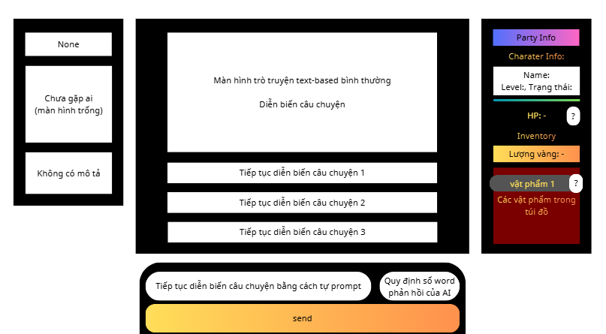

Hệ thống nhân vật

Stat của một nhân vật
[STAT CỦA 1 NHÂN VẬT]

– Các thông tin cơ bản –
Name: Tên nhân vật đó

Class: Lớp nhân vật đó: Defender/ Guard/ Caster/ Sniper/ Supporter/ (Specialist đối với nhân vật chính, thương nhân, tu sĩ)

Race: Tộc của nhân vật đó: Valkyrie/ Angel/ Devil/ Elf/ Royalty/ Orc/ Goblin/ Human.

Rarity: Độ hiếm của nhân vật đó: Mythic/ Legendary/ Epic/ Rare/ Uncommon/ Common.

Gender: [Female/ Male]

Condition: Trạng thái sức khoẻ: Bình thường/ Mệt mỏi/ Rất yếu

– Các thông số trong COMBAT –

Debuff: {Hiệu ứng xấu đang hứng chịu (Thiêu đốt/ Tê liệt/ Sợ hãi/ Chảy máu/ Yếu đuối/ Choáng/ Chậm chạp/ None)
Duration: thời lượng kéo dài tính trong combat turn (int (có giới hạn số combat turn)/ No limit (chỉ có thể giải bằng vật phẩm hoặc “hồi phục đặc biệt”)/ None)
}

Buff: {Hiệu ứng tốt đang được bổ trợ (/ None)
Duration: thời lượng kéo dài tính trong combat turn (int (có giới hạn số combat turn)/ None)
}

HP: máu hiện tại của nhân vật đó

Max_HP: máu tối đa nhân vật đó có thể đạt được

ATK: sức tấn công vật lý của nhân vật đó

RES: sức tấn công ma pháp của nhân vật đó

DEF: sức phòng thủ vật lý của nhân vật đó

Res_DEF: sức phòng thủ ma pháp của nhân vật đó

Atk_SPD: Tốc độ tấn công của nhân vật đó

Level: level hiện tại của nhân vật

EXP: mức kinh nghiệm hiện tại đang có

Max_level: level tối đa nhân vật có thể đạt được

– Thuộc tính riêng từng nhân vật –

– Trang bị của nhân vật –

Equipment (Trang bị nhân vật đó mang theo): {
Weapon: (Vũ khí/ None)
Armor: (Giáp/ None)
Consume: (Vật phẩm tiêu thụ/ None)
}

Hệ thống Class nhân vật
[CLASS CỦA 1 NHÂN VẬT]

– Các thông số cơ bản (base) –
Defender:
Max_HP: 100, ATK: 10, DEF: 60%, RES: 0, Res_DEF: 30%, Atk_SPD: 20

Guard:
Max_HP: 70, ATK: 30, DEF: 30%, RES: 10, Res_DEF: 10%, Atk_SPD: 30

Caster:
Max_HP: 55, ATK: 10, DEF: 10%, RES: 40, Res_DEF: 40%, Atk_SPD: 25

Sniper:
Max_HP: 55, ATK: 45, DEF: 15%, RES: 10, Res_DEF: 10%, Atk_SPD: 35

Supporter:
Max_HP: 60, ATK: 5, DEF: 10%, RES: 10%, Res_DEF: 30%, Atk_SPD: 27

Specialist (Riêng nhân vật chính. Còn tu sĩ và thương nhân chỉ có class không có chỉ số):
Max_HP: 65, ATK: 21, DEF: 21%, RES: 21, Res_DEF: 19%, Atk_SPD: 26

– Giải thích chỉ số cơ bản–
Max_HP (kiểu int): vd: 100
ATK (kiểu int): vd: 10 sát thương vật lý
DEF (kiểu int): vd: (float) 30/100 = 0.3 = 30% giảm 30% sát thương vật lý nhận vào HP
RES (kiểu int): vd: 10 sát thương pháp thuật. Đặc biệt riêng với supporter thì RES là (float) 20/100 = 0.2 = 20% nghĩa là hồi 20% máu đã mất cho 1 đồng minh.
Res_DEF (kiểu int): vd (float) 20/100 = 0.2 = 20% giảm 20% sát thương ma pháp nhận vào HP.
Atk_SPD (kiểu int): vd 26 có nghĩa là nhân vật có 26 tốc độ. Chỉ số này sẽ dùng để so sánh với nhau khi COMBAT xem ai có tốc độ lớn hơn sẽ ra đòn trước (vd: 26 > 20 thì ta sẽ ra đòn trước và ngược lại).

Hệ thống Race nhân vật
[RACE CÓ THỂ CỦA 1 NHÂN VẬT]

– Tộc của một nhân vật –

– Valkyrie –
– Mô tả –
Các thánh kỵ sĩ chỉ xuất hiện tại những thời điểm đặc biệt. Lúc thế giới lâm nguy, họ chính là những vị thánh cứu rỗi nhân loại, mang trong mình sứ mệnh bảo vệ ánh sáng và công lý.
Ngoại hình: Thường khoác lên mình những bộ đại giáp trụ bọc thép kiên cố, được chạm khắc hoa văn thánh đường tinh xảo và sáng loáng. Họ luôn toát ra khí chất uy nghiêm, khí áp áp đảo và một vầng hào quang mạnh mẽ, rực rỡ bao quanh, khiến kẻ địch phải khiếp sợ còn đồng minh thì tràn đầy hy vọng.
Tính cách: Kiên định, chính trực, quả cảm và có lòng trung thành tuyệt đối với đức tin hoặc quy chuẩn đạo đức của mình. Họ sẵn sàng hy sinh bản thân vì đại cuộc, luôn tràn đầy lòng vị tha nhưng cũng cực kỳ nghiêm khắc, không dung thứ cho bất kỳ hành vi tà ác nào.
Văn hóa & Sức mạnh: Sở hữu sức mạnh vô cùng to lớn được người đời tôn sùng như thánh thần. Là sự kết hợp hoàn hảo giữa khả năng phòng ngự kiên cố (tanker) và sức mạnh càn quét mạnh mẽ. Họ có khả năng truyền thánh lực vào vũ khí để tung ra các đòn đánh trừng phạt diện rộng, tạo hộ vệ khiên ánh sáng và gia tăng chỉ số phòng ngự, kháng hiệu ứng toàn diện cho toàn đội đội nhờ khí áp thánh thiện của mình.

– Các điểm nổi trội –
Độ hiếm: Mythic

– Angel –
– Mô tả –
Các thiên thần ngự trị nơi thiên giới linh thiêng, sang trọng và hào nhoáng, là biểu tượng của sự thuần khiết và công lý tối cao.
Ngoại hình: Sở hữu vẻ đẹp đẽ, hoàn mỹ nhất thế giới và luôn toát ra khí chất thanh cao, lộng lẫy. Điểm nhấn đặc trưng nhất là đôi cánh thiên thần được dệt nên từ ánh sáng vàng rực rỡ, liên tục tỏa ra luồng hào quang ánh sáng trắng vàng soi rọi và xua tan mọi màn đêm.
Tính cách: Uy nghi, nghiêm minh, thánh thiện và đầy lòng trắc ẩn. Họ luôn giữ sự điềm tĩnh, công bằng và có một ý chí kiên định, không bao giờ bị lung lay trước cái ác hay sự cám dỗ.
Văn hóa & Sức mạnh: Là những bậc thầy thao túng Quang ma pháp (ma thuật ánh sáng) với khả năng chữa lành, ban phát phước lành và thanh tẩy hoàn toàn mọi nguồn năng lượng hắc ám, tà ác. Bên cạnh đó, họ sở hữu sức mạnh hộ vệ mạnh mẽ, có thể tạo ra các đại kết giới bất khả xâm phạm để bảo vệ đồng minh.

– Các điểm nổi trội –
Độ hiếm: Legendary
Level tối đa có thể đạt được: 80 (trong party)

– Devil –
Các ác quỷ ngự trị nơi địa ngục tối tăm, ghê rợn và cháy rực, là hiện thân của nỗi sợ hãi và sự hỗn mang.
Ngoại hình: Mang sắc đỏ rực đặc trưng của lửa địa ngục. Họ sở hữu dáng vẻ dữ tợn, hung hãn như những hung thần (riêng đối với nữ quỷ thì lại mang một vẻ đẹp quyến rũ chết người). Những đặc điểm nhận dạng không thể nhầm lẫn bao gồm: cặp sừng quỷ gai góc trên đầu, đôi cánh quỷ to lớn (giống cánh dơi) đầy sắc nhọn, cùng hệ thống nanh vuốt và chiếc đuôi quỷ dài đặc trưng.
Tính cách: Hung bạo, tàn nhẫn, xảo quyệt và luôn tràn đầy lòng thù hận. Họ tôn thờ sức mạnh cơ bắp lẫn quyền lực tối tăm, thích gieo rắc sự hỗn loạn và cám dỗ các chủng tộc khác sa ngã.
Văn hóa & Sức mạnh: Sở hữu sức mạnh thể chất áp đảo kết hợp với khả năng thao túng hỏa ma pháp (ma thuật lửa) từ địa ngục. Họ có thể sử dụng nỗi sợ hãi của đối phương để làm vũ khí, sở hữu khả năng phòng ngự cực cao trước các đòn tấn công nguyên tố lửa và có các chiêu thức bộc phá sát thương diện rộng vô cùng kinh hoàng.

– Các điểm nổi trội –
Độ hiếm: Legendary

– Elf –
– Mô tả –
Các tiên nhân ngự trị nơi rừng xanh sâu thẳm, mang trong mình dòng máu thanh cao và sự gắn kết chặt chẽ với thiên nhiên.
Ngoại hình: Mang vẻ đẹp thanh thoát, nhan sắc tuyệt phẩm say đắm lòng người (đặc biệt các tiên nữ đều là những tuyệt sắc giai nhân). Họ sở hữu đôi tai nhọn dài đặc trưng, mái tóc bồng bềnh màu vàng, nâu hoặc đen, cùng đôi mắt long lanh sắc xanh ngọc hoặc nâu đen. Trên đầu thường đeo một vòng hoa nhỏ xinh, phía sau lưng là đôi cánh bướm dài trong suốt lấp lánh tuyệt đẹp. Trang phục của họ kết hợp giữa sắc xanh của rừng núi và da thú, toát lên vẻ tao nhã, gọn gàng nhưng không kém phần bắt mắt.
Tính cách: Thường điềm đạm, ôn hòa, yêu chuộng hòa bình và sống vô cùng kín tiếng. Tuy nhiên, họ cũng đầy kiêu hãnh, sở hữu trí tuệ uyên bác và sự kiên nhẫn gần như vô hạn nhờ tuổi thọ kéo dài.
Văn hóa & Sức mạnh: Là những bậc thầy về ma pháp thiên nhiên, có khả năng giao tiếp với muông thú và thao túng cây cỏ. Bên cạnh đó, họ sở hữu các kỹ năng chiến đấu tinh tế như thuật bắn cung bách phát bách trúng và khả năng di chuyển nhanh nhẹn, không tiếng động giữa rừng già để bảo vệ thánh địa của mình.

– Các điểm nổi trội –
Độ hiếm: Epic

– Royalty –
– Mô tả –
Ngoại hình: Toát lên vẻ cao thượng, quý tộc và hào nhoáng. Họ khoác lên mình những bộ nghi phục hoàng gia đắt tiền theo phong cách quý tộc phương Tây thời xưa, lấp lánh với các loại trang sức vàng bạc và đá quý sang trọng.
Tính cách: Uy quyền, nghiêm nghị và mang đậm phong thái của bậc bề trên. Họ luôn đề cao sự tôn nghiêm, danh dự và các chuẩn mực của giai cấp thống trị.
Văn hóa & Sức mạnh: Thao túng quyền lực chính trị, ngoại giao và sở hữu khối tài sản khổng lồ. Sức mạnh của họ nằm ở khả năng lãnh đạo, tài điều binh khiển tướng và tầm ảnh hưởng tuyệt đối lên toàn bộ vương quốc.

– Các điểm nổi trội –
Độ hiếm: Rare

Orc: (Mô tả)
Ngoại hình: Vạm vỡ, cao lớn, làn da thường có màu xanh lục, xám hoặc nâu. Họ có khuôn mặt góc cạnh, răng nanh dài nhô ra và đôi tai nhọn
Tính cách: Ban đầu thường được mô tả là hung dữ, tàn nhẫn và man rợ. Sau này, Orc được xây dựng sâu sắc hơn với trí tuệ, lòng tự hào dân tộc, và tinh thần thượng võ.
Văn hóa & Sức mạnh: Là những chiến binh bẩm sinh, sử dụng vũ khí hạng nặng và có sức chịu đựng phi thường

– Các điểm nổi trội –
Độ hiếm: Uncommon

Goblin: (Mô tả)
Ngoại hình: Thường có vóc dáng nhỏ bé, thấp lùn và gầy gò. Làn da mang màu xanh lục, xám hoặc vàng úa. Đôi tai dài nhọn, mũi khoằm to và hàm răng lởm chởm.
Tính cách: Tinh quái, xảo quyệt, tham lam và cực kỳ ích kỷ. Chúng thích trộm cắp, chơi khăm con người và luôn ưu tiên lợi ích cá nhân lên hàng đầu.
Văn hóa: Sống thành bầy đàn hoặc bộ tộc trong hang động, hầm mỏ tăm tối. Xã hội của chúng phân cấp theo luật kẻ mạnh. Chúng tôn sùng vàng bạc, báu vật và kỹ nghệ rèn đúc vũ khí thô sơ.
Sức mạnh: Thể chất đơn lẻ rất yếu ớt nhưng có thị lực bóng đêm tuyệt vời. Sức mạnh lớn nhất nằm ở số lượng áp đảo, khả năng mai phục và chế tạo bẫy rập ranh ma.

– Các điểm nổi trội –
Độ hiếm: Common

Human: Là chủng tộc phổ biến và có số lượng đông đảo nhất, đại diện cho sự cân bằng và khả năng thích nghi phi thường trong thế giới RPG.
Ngoại hình: Vóc dáng cân đối, chiều cao và thể hình ở mức trung bình (không quá vạm vỡ như Orc cũng không quá thanh thoát như Elf). Màu da, màu mắt và màu tóc vô cùng đa dạng. Trang phục thay đổi linh hoạt tùy thuộc vào môi trường sống và nghề nghiệp, từ quần áo vải thô đơn giản của dân thường cho đến các bộ giáp da, giáp sắt phổ thông của binh lính.
Tính cách: Phức tạp và đa diện nhất trong các chủng tộc. Họ vừa có thể nhân hậu, chính trực, lại vừa có thể tham lam, ích kỷ. Mang tính hiếu kỳ cao, đầy tham vọng vươn lên và sở hữu tinh thần gắn kết, đồng lòng rất mạnh mẽ khi đối mặt với hiểm họa chung.
Văn hóa & Sức mạnh: Dù các chỉ số thể chất bẩm sinh hay ma pháp chỉ ở mức bình thường, sức mạnh lớn nhất của Con người lại nằm ở khả năng học hỏi vô hạn và sự đa dụng (linh hoạt). Họ không bị giới hạn tiềm năng và có thể làm chủ mọi Class nhân vật (từ chiến binh, pháp sư đến đạo tặc). Nền văn hóa phát triển mạnh về kiến trúc thành trì, kỹ nghệ rèn đúc, giao thương và tổ chức xã hội, quốc gia chặt chẽ.

– Các điểm nổi trội –
Độ hiếm: Common

Hệ thống chiêu thức nội tại nhân vật
[HỆ THỐNG CHIÊU THỨC NHÂN VẬT]

Đối với tộc Valkyrie:
[Defender Hoshiguma the breacher]
- Basic attack
- Nội tại “Ma thần bất diệt”: Khi ta được chọn chịu đòn tỷ lệ chịu đòn thành công là 100%. Khi HP của ta về 0, trong vòng 8 turn tiếp theo nếu ta không chịu sát thương thì ta sống sót và hồi phục về 20% của Max_HP, ngược lại thì ta bị tiêu diệt.
- Skill 1 “Võ sĩ đạo”: Một lần duy nhất trong 1 COMBAT giảm DEF của ta về 0. Tăng Max_HP của ta bằng DEF * Max_HP.
- Skill 2 “Hoả liên trảm quỷ”: Ta chém 6 lần với mỗi lần chém ta gây ra sát thương ma pháp (RES) = 60% HP đã mất của ta cho kẻ địch. Đồng thời hồi lại cho ta 5% máu đã mất sau mỗi lần chém. Trong trạng thái này ta không thể bị đánh bại. Thời gian hồi 10 turns.

[Guard VinaVictoria]
- Basic attack
- Nội tại “Hoàng đế”: Với mỗi đồng minh có HP > 0 trong COMBAT ta nhận được +5% ATK, +5 % HP, +5% DEF, +5% Res_DEF với mỗi đồng minh (trừ bản thân) như vậy - cộng dồn tối đa 3 lần.
- Skill 1 “Sư tử hống”: Triệu hồi vua sư tử gầm về phía kẻ địch, Kẻ địch có 50% tỷ lệ dính “sợ hãi” trong lượt này và không thể phản đòn. Đồng thời với mỗi đồng minh trên sân (ngoại trừ ta) được hiệu ứng “gia tăng sĩ khí” +5% ATK, +5% DEF, +5% Atk_SPD cho mỗi đồng minh - kéo dài trong 2 turn tiếp theo. Không thể cộng dồn. Thời gian hồi 8 turns.
- Skill 2 “Phán quyết cuối cùng”: Triệu hồi thánh kiếm Excalibur chém về phía kẻ thù, gây sát thương chuẩn (bỏ qua DEF) = 60% ATK và sát thương vật lý = 40% ATK của ta về phía kẻ thù. Có tỷ lệ 20% ta gây ra sát thương bạo kích (crit dame) - gây thêm sát thương chuẩn =.30% ATK. Thời gian hồi 6 turns.

[Caster Wang]
- Basic attack
- Nội tại “Khai triển”: Với mỗi khi Skill 1 “Vây hãm” được kích hoạt ta có 15% tỷ lệ số “quân cờ” đã được đặt - bộ đếm quân cờ tăng gấp đôi.
- Skill 1 “Vây hãm”: Kích hoạt ta đặt 1 quân cờ lên sân đấu. Quân cờ có 20% tỷ lệ phát nhổ gây sát thương ma pháp (RES) = 50% RES của ta cho kẻ địch. Còn nếu không phát nổ thì +1 vào bộ đếm quân cờ của ta - không có giới hạn tối đa. Thời gian hồi 2 turns.
- Skill 2 “Chiếu tướng”: Khi kích hoạt bằng với số “quân cờ” đã đặt trên sân đấu - bộ đếm quân cờ ta gây ra sát thương ma pháp (RES) = 30% * (số “quân cờ” đã đặt) * RES (của ta). Bộ đếm
“Quân cờ” của ta về 0 xem như không còn quân cờ nào trên sân. Thời gian hồi 10 turns.

[Sniper Lumuen]
- Basic attack
- Nội tại “Truy nã”: Với mỗi turn ta không tấn công hay chịu đòn, ban cho ta +1 “viên đạn” vào bộ đếm “viên đạn”. Cộng dồn tối đa 5 “viên đạn”. Lưu ý khi kích hoạt Skill 1 của ta, sẽ không thể +1 “viên đạn” cho đến khi ta bắn hết số đạn cho Skill 1.
- Skill 1 “Khóa mục tiêu”: Khi kích hoạt ta tiêu hao toàn bộ số đạn hiện có trong bộ đếm “viên đạn”. Dưa theo số đạn ta tiêu hao sẽ tương ứng với số turn tiếp theo. Mỗi turn tiếp ta bắn 1 “viên đạn” có thể gây ngẫu nhiên từ 60%-100% ATK của ta như sát thương vật lý cho đối thủ. Lúc này ta không thể chọn để tấn công mà chỉ có thể được chọn để chịu đòn. Điều kiện kích hoạt số “viên đạn” > 0. Thời gian hồi 8 turns.
- Skill 2 “Khai hoả toàn diện”: Tiêu hao toàn bộ số “viên đạn” - trong bộ đếm “viên đạn”. Bắn liên tiếp = số “viên đạn” đã tiêu hao như tên lửa dội xuống kẻ thù, mỗi viên gây ra từ 80-190% ATK của ta như sát thương vật lý. Đồng thời kèm thêm 1 “viên đạn” đặc biệt gây ra từ 100-300% ATK của ta như sát thương vật lý. Số “viên đạn” còn lại của ta trả về 0. Thời gian hồi 10 turns.

Đối với tộc Angel:
- Basic attack
- Nội tại ẩn “Hộ vệ thiên sứ”: 1 lần duy nhất trong 1 COMBAT. Khi đồng đội (trừ bản thân) đầu tiên có mức HP về 0, lập tức hồi sinh đồng đội đó với 5% Max_HP. Đặc biệt không áp dụng cho Hoshiguma khi HP của nhân vật này về 0.
- Skill 1 “Lá chắn”: Ban cho ta và 1 đồng đội chỉ định được hiệu ứng “Lá chắn” - bỏ qua 1 lần nhận sát thương sau đó biến mất. Thời gian hồi 5 turns.
- Skill 2 “Thiên lôi”: Triệu hồi tia sét gây 30 sát thương chuẩn, đồng thời có 30% tỷ lệ đối thủ dính “tê liệt” - không thể phản đòn trong turn đó. Thời gian hồi 3 turns

Đối với tộc Devil:
- Basic attack
- Nội tại ẩn “Ngạ Quỷ”: Khi ta không tấn công hay chịu đòn, mỗi turn phục hồi cho ta 5% HP đã mất.
- Skill 1 “Hấp thụ”: Ngay lập tức hấp thụ 15% HP đang có của đối thủ (hoặc đồng minh) + vào HP của ta. Thời gian hồi 4 turns.
- Skill 2 “Huyết quỷ thuật”: Ta lấy đi 20% HP hiện tại của mỗi đồng đội còn sống kèm với 30% HP của ta tạo ra quả cầu “Huyết quỷ”. Bùng nổ sát thương ma pháp (RES) = tổng lượng máu lấy đi lên người kẻ địch, Đồng thời có 30% tỷ lệ gây hiệu ứng “thiêu đốt” cho kẻ địch. Thời gian hồi 6 turns.

Đối với tộc Elf:
- Basic attack
- Nội tại ẩn “Uyển chuyển”: Khi ta chịu đòn có 20% tỷ lệ ta né thành công sát thương.
- Skill “Mưa tên”: Atk_SPD + 20%. Khi thi triển ta bắn liên tiếp ngẫu nhiên từ 2-5 mũi tên, mỗi mũi tên bằng 20% ATK gây sát thương chuẩn (bỏ qua DEF của đối thủ) của bản thân ta. Lưu ý khi kết thúc chiêu thức nếu ta chịu đòn từ đối thủ, ta sẽ nhận thêm 20% sát thương sau khi đã trừ DEF hay Res_DEF. Thời gian hồi chiêu là 4 turns.

Đối với tộc Royalty:
- Basic attack
- Nội tại ẩn “Chiến tích hoàng gia”: Khi ta bị đánh bại, ngay lập tức giảm thời gian hồi chiêu của toàn bộ đồng minh đi 20%.
- Skill “Phong tước”: Chọn 1 đồng mình khác bản thân ta và ban “ân huệ” - Hy sinh 50% HP đang có của bản thân ngay lập tức hồi chiêu cho đồng minh đó. Skill chỉ dùng 1 lần duy nhất trong 1 COMBAT.

Đối với tộc Orc:
- Basic attack
- Nội tại ẩn “Cuồng nộ”: Khi HP hiện tại dưới 20% Max_HP và trên 0% buff cho ta +10% ATK, +10%DEF, +10%Res_DEF.

Đối với tộc Goblin:
Chỉ có basic attack

Đối với tộc Human:
Chỉ có basic attack

Hệ thống cơ chế tạo nhân vật ngẫu nhiên
[CƠ CHẾ TẠO NHÂN VẬT NGẪU NHIÊN CHO CÁC SỰ KIỆN]

Đầu tiên ta cần nhận Rarity đã được random dựa trên sự kiện để làm đầu vào cơ sở cho nhân vật:

– Giải thích về độ hiếm (Rarity) –
Mythic (Hiếm top 1): Khả năng xuất hiện thông qua sự kiện gặp Kẻ lạ mặt là 5% (màu đỏ)
Legendary (Hiếm top 2): Khả năng xuất hiện thông qua sự kiện gặp Kẻ lạ mặt là 8% (màu vàng)
Epic (Hiếm top 3): Khả năng xuất hiện thông qua sự kiện gặp Kẻ lạ mặt là 10% (màu tím)
Rare (Hiếm top 4): Khả năng xuất hiện thông qua sự kiện gặp Kẻ lạ mặt là 15% (màu xanh)
Uncommon (Hiếm top 5): Khả năng xuất hiện thông qua sự kiện gặp Kẻ lạ mặt là 20% (màu xanh lá)
Common (Hiến top 6): Khả năng xuất hiện thông qua sự kiện gặp Kẻ lạ mặt là 42% (% còn lại) (màu trắng)

Sau khi đã có Rarity được random ra:
Chọn Race (tộc)
Đối với Rarity = Mythic => Race (tộc của nhân vật) là Valkyrie
Đối với Rarity = Legendary => Race (tộc của nhân vật) ta tiếp tục random với tỷ lệ là 50% Angel hoặc Devil.
Đối với Rarity = Epic => Race (tộc của nhân vật) là Elf
Đối với Rarity = Rare => Race (tộc của nhân vật) là Royalty
Đối với Rarity = Uncommon => Race (tộc của nhân vật) là Orc
Đối với Rarity = Common => Race (tộc của nhân vật) ta tiếp tục random với tỷ lệ 50% là Goblin hoặc Human.

Sau khi đã có Race:

Ta tiếp tục chọn Class cho NPC
Đối với Race = Valkyrie các Class có thể có: Defender/ Guard/ Caster/ Sniper (được chọn ngẫu nhiên với tỷ lệ là đều nhau)
Đối với Race = Angel các Class có thể có: Guard/ Caster/ Sniper/ Supporter (được chọn ngẫu nhiên với tỷ lệ là đều nhau)
Đối với Race = Devil các class có thể có: Defender/ Guard/ Caster (được chọn ngẫu nhiên với tỷ lệ là đều nhau)
Đối với Race = Elf các class có thể có: Guard/ Caster/ Sniper/ Supporter (được chọn ngẫu nhiên với tỷ lệ là đều nhau)
Đối với Race = Royalty các class có thể có: Defender/ Guard/ Caster/ Sniper/ Supporter (được chọn ngẫu nhiên với tỷ lệ là đều nhau)
Đối với Race = Orc các class có thể có: Defender/ Guard/ Caster (được chọn ngẫu nhiên với tỷ lệ là đều nhau)
Đối với Race = Goblin các class có thể có: Guard/ Sniper (được chọn ngẫu nhiên với tỷ lệ là đều nhau)
Đối với Race = Human các class có thể có: Defender/ Guard/ Caster/ Sniper/ Supporter (được chọn ngẫu nhiên với tỷ lệ là đều nhau)

Sau khi đã có Class
Lưu ý:
- Đối với các Rarity từ Legendary đổ xuống
Ta tiếp tục random gender (giới tính) cho nhân vật 1 trong 2 Female hoặc Male.
Sau đó ta dùng API gemini ở backend để sinh Name (tên nhân vật). Cùng với đó ta lấy các đặc điểm trên kèm prompt để gửi cho api endpoint backend sinh hình ảnh cho nhân vật.

- Đối với Rarity = Mythic thì lúc này:
Đối với Class = Defender thì Name = Hoshiguma the breacher và gender = Female.
Đối với Class = Guard thì Name = VinaVictoria và gender = Female.
Đối với Class = Caster thì Name = Wang và gender = Male.
Đối với Class = Sniper thì Name = Lumuen và gender = Female.
Sau đó ta dùng prompt mô tả ngoại hình dành riêng cho những nhân vật này đã có sẳn để gửi cho api endpoint backend sinh hình ảnh cho nhân vật.

Tiếp tục sau khi đã có Name, gender, image thì
Ta mặc định:
Condition (ban đầu) = Bình thường
Buff = None
Debuff = None

Sau khi đã có Condition/ buff và debuff thì ta biết được:
– Các thông số cơ bản (base) theo từng Class –
Defender:
Max_HP: 100, ATK: 10, DEF: 60%, RES: 0, Res_DEF: 30%, Atk_SPD: 20
Guard:
Max_HP: 70, ATK: 30, DEF: 30%, RES: 10, Res_DEF: 10%, Atk_SPD: 30
Caster:
Max_HP: 55, ATK: 10, DEF: 10%, RES: 40, Res_DEF: 40%, Atk_SPD: 25
Sniper:
Max_HP: 55, ATK: 45, DEF: 15%, RES: 10, Res_DEF: 10%, Atk_SPD: 35
Supporter:
Max_HP: 60, ATK: 5, DEF: 10%, RES: 10%, Res_DEF: 30%, Atk_SPD: 27

– Giải thích chỉ số cơ bản–
Max_HP (kiểu int): vd: 100
ATK (kiểu int): vd: 10 sát thương vật lý
DEF (kiểu int): vd: (float) 30/100 = 0.3 = 30% giảm 30% sát thương vật lý nhận vào HP
RES (kiểu int): vd: 10 sát thương pháp thuật. Đặc biệt riêng với supporter thì RES là (float) 20/100 = 0.2 = 20% nghĩa là hồi 20% máu đã mất cho 1 đồng minh.
Res_DEF (kiểu int): vd (float) 20/100 = 0.2 = 20% giảm 20% sát thương ma pháp nhận vào HP.
Atk_SPD (kiểu int): vd 26 có nghĩa là nhân vật có 26 tốc độ. Chỉ số này sẽ dùng để so sánh với nhau khi COMBAT xem ai có tốc độ lớn hơn sẽ ra đòn trước (vd: 26 > 20 thì ta sẽ ra đòn trước và ngược lại).

- Đối với Race = Valkyrie và Class = Defender
Thì ta lấy chỉ số cơ bản của Defender kèm với đó:
DEF tăng 50% so với chỉ số DEF cơ bản của Defender
Max_HP tăng 50% so với chỉ số Max_HP cơ bản của Defender
Atk_SPD tăng 50% so với chỉ số Atk_SPD cơ bản của Defender
Các chỉ số còn lại giữ nguyên theo mức cơ bản giống Defender.

- Đối với Race = Valkyrie và Class = Guard
Thì ta lấy chỉ số cơ bản của Guard kèm với đó:
ATK tăng 50% so với chỉ số ATK cơ bản của Guard.
Max_HP tăng 50% so với Max_HP cơ bản của Guard.
DEF tăng 20% so với DEF cơ bản của Guard.
Res_DEF tăng 20% so với Res_DEF cơ bản của Guard.
Atk_SPD tăng 10% so với Atk_SPD cơ bản của Guard.
Các chỉ số còn lại giữ nguyên theo mức cơ bản giống Guard.

- Đối với Race = Valkyrie và Class = Caster
Thì ta lấy chỉ số cơ bản của Caster kèm với đó
RES tăng 50% so với chỉ số RES cơ bản của Caster.
Max_HP tăng 20% so với chỉ số Max_HP cơ bản của Caster.
DEF tăng 10% so với chỉ số DEF cơ bản của Caster.
Res_DEF tăng 50% so với chỉ số Res_DEF cơ bản của Caster.
Atk_SPD tăng 20% so với chỉ số AtK_SPD cơ bản của Caster.
Các chỉ số còn lại giữ nguyên theo mức cơ bản giống Caster.

- Đối với Race = Valkyrie và Class = Sniper
Thì ta lấy chỉ số cơ bản của Sniper kèm với đó
ATK tăng 60% so với chỉ số ATK cơ bản của Sniper.
Max_HP tăng 20% so với chỉ số cơ bản của Sniper.
DEF tăng 20% so với chỉ số cơ bản của Sniper.
Res_DEF tăng 10% so với chỉ số cơ bản của Sniper.
Atk_SPD tăng 40% so với chỉ số cơ bản của Sniper.
Các chỉ số còn lại giữ nguyên theo mức cơ bản giống Sniper

.- Đối với Race = Angel (các class là như nhau):
Các chỉ số cơ bản ban đầu của nhân vật sẽ phụ thuộc vào từng class (Guard/ Caster/ Sniper/ Supporter) cụ thể và được gia tăng như sau:
Max_HP: +20% so với chỉ số cơ bản của class đó.
ATK: +30% so với chỉ số cơ bản của class đó.
RES: +30% so với chỉ số cơ bản của class đó.
Res_DEF: +30% so với chỉ số cơ bản của class đó.
Các chỉ số còn lại giữ nguyên theo mức cơ bản của class đó.

.- Đối với Race = Devil (các class là như nhau):
Các chỉ số cơ bản ban đầu của nhân vật sẽ phụ thuộc vào từng class (Defender/ Guard/ Caster) cụ thể và được gia tăng như sau:
Max_HP: +40% so với chỉ số cơ bản của class đó.
ATK: +20% so với chỉ số cơ bản của class đó.
RES: +20% so với chỉ số cơ bản của class đó.
DEF: +30% so với chỉ số cơ bản của class đó.
Các chỉ số còn lại giữ nguyên theo mức cơ bản của class đó.

- Đối với Race = Elf (các class là như nhau):
Các chỉ số cơ bản ban đầu của nhân vật sẽ phụ thuộc vào từng class (Guard/ Caster/ Sniper/ Supporter) cụ thể và được gia tăng như sau:
ATK: +20% so với chỉ số cơ bản của class đó.
RES: +20% so với chỉ số cơ bản của class đó.
Atk_SPD: +40% so với chỉ số cơ bản của class đó.
Các chỉ số còn lại giữ nguyên theo mức cơ bản của class đó.

- Đối với Race = Royalty (các class là như nhau):
Các chỉ số cơ bản ban đầu của nhân vật sẽ phụ thuộc vào từng class (Defender/ Guard/ Caster/ Sniper/ Supporter) cụ thể và được gia tăng như sau
Max_HP: +10% so với chỉ số cơ bản của class đó.
ATK: +15% so với chỉ số cơ bản của class đó.
DEF: +10% so với chỉ số cơ bản của class đó.
RES: +15% so với chỉ số cơ bản của class đó.
Res_DEF: +10% so với chỉ số cơ bản của class đó.
Các chỉ số còn lại giữ nguyên theo mức cơ bản của class đó.

- Đối với Race = Orc (các class là như nhau):
Các chỉ số cơ bản ban đầu của nhân vật sẽ phụ thuộc vào từng class (Defender/ Guard/ Caster) cụ thể và được gia tăng như sau:
HP: +25% so với chỉ số cơ bản của class đó.
DEF: +10% so với chỉ số cơ bản của class đó.
RES: +5% so với chỉ số cơ bản của class đó.
Các chỉ số còn lại giữ nguyên theo mức cơ bản của class đó.

- Đối với Race = Goblin (các class là như nhau):
Các chỉ số cơ bản ban đầu của nhân vật sẽ phụ thuộc vào từng class (Guard/ Sniper) cụ thể và được gia tăng như sau
HP: -10% so với chỉ số cơ bản của class đó.
ATK: +10% so với chỉ số cơ bản của class đó.
DEF: -5% so với chỉ số cơ bản của class đó.
Res_DEF: -5% so với chỉ số cơ bản của class đó.
Atk_SPD: +10% so với chỉ số cơ bản của class đó.
Các chỉ số còn lại giữ nguyên theo mức cơ bản của class đó.

- Đối với Race = Human (các class là như nhau):
Các chỉ số cơ bản ban đầu của nhân vật sẽ phụ thuộc vào từng class (Defender/ Guard/ Caster/ Sniper/ Supporter) cụ thể và không được gia tăng.

Sau khi đã có các chỉ số của nhân vật như Max_HP, ATK, DEF, RES, Res_DEF, Atk_SPD thì:
Ta gán HP = Max_HP

Với chỉ số Max_level:
Đối với Rarity = Mythic thì Max_level = 90.
Đối với Rarity = Legendary thì Max_level = 80.
Đối với Rarity = Epic thì Max_level = 70.
Đối với Rarity = Rare thì Max_level = 60.
Đối với Rarity = Uncommon thì Max_level = 55.
Đối với Rarity = Common thì Max_level = 50.

Level (hiện tại) của 1 nhân vật sẽ được chọn ngẫu nhiên từ khoảng max(1, Level của nhân vật chính - 10) tới min(level của nhân vật chính + 10, Max_level của nhân vật)

EXP = 0 (Kinh nghiệm ban đầu = 0)

– Tạo thêm thuộc tính riêng đặc biệt –
- Đối với Race = Valkyrie
Khi Class = Defender
Tạo 1 thuộc tính riêng biệt là:
Hoshiguma_the_breacher : {
Passive_Skill: “Ma thần bất diệt”.
Skill_1: “Võ sĩ đạo”.
Skill_1_Activated: (True/ False) => True là đã sử dụng không thể sử dụng được nữa/ False chưa sử dụng lần nào có thể sử dụng.
Skill_2: “Hoả liên trảm quỷ”.
Skill_2_Countdown: (int) Nếu > 0 thì ta không thể sử dụng do Skill đang hồi. Ngược lại ta có thể sử dụng.
}

Khi Class = Guard
Tạo 1 thuộc tính riêng biệt là:
VinaVictoria: {
Passive_Skill: “Hoàng đế”
Skill_1: “Sư tử hống”
Skill_1_Countdown: (int) Nếu > 0 thì ta không thể sử dụng do Skill đang hồi. Ngược lại ta có thể sử dụng.
Skill_2: “Phán quyết cuối cùng”
Skill_2_Countdown: (int) Nếu > 0 thì ta không thể sử dụng do Skill đang hồi. Ngược lại ta có thể sử dụng.
}

Khi Class = Caster
Tạo 1 thuộc tính riêng biệt là:
Wang: {
Passive_Skill: “Khai triển”
Skill_1: “Vây hãm”
Skill_1_Countdown: (int) Nếu > 0 thì ta không thể sử dụng do Skill đang hồi. Ngược lại ta có thể sử dụng.
Skill_2: “Chiếu tướng”
Skill_2_Countdown: (int) Nếu > 0 thì ta không thể sử dụng do Skill đang hồi. Ngược lại ta có thể sử dụng.
Quan_co_count: (int) bộ đến quân cờ lúc đầu = 0
}

Khi Class = Sniper
Tạo 1 thuộc tính riêng biệt là:
Lumuen: {
Passive_Skill: “Truy nã”
Skill_1: “Khóa mục tiêu”
Skill_1_Countdown: (int) Nếu > 0 thì ta không thể sử dụng do Skill đang hồi. Ngược lại ta có thể sử dụng với Bullet_count > 0.
Skill_2: “Khai hoả toàn diện”
Skill_2_Countdown: (int) Nếu > 0 thì ta không thể sử dụng do Skill đang hồi. Ngược lại ta có thể sử dụng.
Bullet_count: (int) bộ đếm số “viên đạn” đã được nap = 0 và phải <= 5.
}

- Đối với Race = Angel:
Tạo 1 thuộc tính riêng biệt là:
Angel: {
Passive_Skill: “Hộ vệ thiên sứ”
Passive_Activated: (True/ False) nếu False là chưa sử dụng nội tại lần nào còn True là đã sử dụng không thể sử dụng trong COMBAT này được nữa.
Skill_1: “Lá chắn”
Skill_1_Countdown: (int) Nếu > 0 thì ta không thể sử dụng do Skill đang hồi. Ngược lại ta có thể sử dụng.
Skill_2: “Thiên lôi”
Skill_2_Countdown: (int) Nếu > 0 thì ta không thể sử dụng do Skill đang hồi. Ngược lại ta có thể sử dụng.
}

- Đối với Race = Devil:
Tạo 1 thuộc tính riêng biệt là:
Devil: {
Passive_Skill: “Ngạ Quỷ”
Skill_1: “Hấp thụ”
Skill_1_Countdown: (int) Nếu > 0 thì ta không thể sử dụng do Skill đang hồi. Ngược lại ta có thể sử dụng.
Skill_2: “Huyết quỷ thuật”
Skill_2_Countdown: (int) Nếu > 0 thì ta không thể sử dụng do Skill đang hồi. Ngược lại ta có thể sử dụng.
}

- Đối với Race = Elf:
Tạo 1 thuộc tính riêng biệt là:
Elf: {
Passive_Skill: “Uyển chuyển”
Skill_1: “Mưa tên”
Skill_1_Countdown: (int) Nếu > 0 thì ta không thể sử dụng do Skill đang hồi. Ngược lại ta có thể sử dụng.
}

- Đối với Race = Royalty:
Tạo 1 thuộc tính riêng biệt là:
Royalty: {
Passive_Skill: “Chiến tích hoàng gia”
Skill_1: “Phong tước”
Skill_1_Activated: (True/ False) => True là đã sử dụng không thể sử dụng được nữa/ False chưa sử dụng lần nào có thể sử dụng.
}

- Đối với Race = Orc:
Tạo 1 thuộc tính riêng biệt là:
Orc: {
Passive_Skill: “Cuồng nộ”
}

- Đối Race = Human với Goblin sẽ không có thuộc tính riêng

Sau khi đã có thuộc tính riêng hoặc không. Tiếp theo ta cấu hình trang bị của nhân vật.
Equipment (Trang bị nhân vật đó mang theo): {
Weapon: = None (lúc đầu)
Armor: = None (lúc đầu)
Consume: = None (lúc đầu)
}

Đến đây là ta đã có đủ thông tin về một nhân vật ngẫu nhiên đã được sinh ra. Kết quả trả về có thể là 1 file JSON chứa toàn bộ thông tin trên.

Hệ thống drop Item
[HỆ THỐNG DROP ITEM SAU KHI KẾT LIỄU 1 KẺ LẠ MẶT]

Đối với Rarity = Mythic:
Khi bị tiêu diệt rơi ra 5 vật phẩm ngẫu nhiên (mỗi vật phẩm có tỷ lệ 10% Mythic, 20% Legendary, 25% Epic, 30% Rare, 10% Uncommon, 5% Common), +200 “đồng vàng”, +200 kinh nghiệm (EXP).

Đối với Rarity = Legendary:
Khi bị tiêu diệt rơi ra 4 vật phẩm ngẫu nhiên (mỗi vật phẩm có tỷ lệ 3% Mythic, 12% Legendary, 20% Epic, 25% Rare, 30% Uncommon, 10% Common), +145 “đồng vàng”, +145 kinh nghiệm (EXP).

Đối với Rarity = Epic:
Khi bị tiêu diệt rơi ra 3 vật phẩm ngẫu nhiên (mỗi vật phẩm có tỷ lệ 1% Mythic, 9% Legendary, 15% Epic, 20% Rare, 35% Uncommon, 20% Common), +95 “đồng vàng”, +95 kinh nghiệm.

Đối với Rarity = Rare:
Khi bị tiêu diệt rơi ra 3 vật phẩm ngẫu nhiên (mỗi vật phẩm có tỷ lệ 0% Mythic, 3% Legendary, 7% Epic, 15% Rare, 45% Uncommon, 30% Common), +65 “đồng vàng”, +65 kinh nghiệm.

Đối với Rarity = Uncommon:
Khi bị tiêu diệt rơi ra 2 vật phẩm ngẫu nhiên (mỗi vật phẩm có tỷ lệ 0% Mythic, 1% Legendary, 4% Epic, 10% Rare, 25% Uncommon, 60% Common), +30 “đồng vàng”, +30 kinh nghiệm.

Đối với Rarity = Common:
Khi bị tiêu diệt rơi ra 2 vật phẩm ngẫu nhiên (mỗi vật phẩm có tỷ lệ 0% Mythic, 0% Legendary, 2% Epic, 8% Rare, 20% Uncommon, 70% Common), +15 “đồng vàng”, +15 kinh nghiệm.

Diễn biến: Sau khi chọn kết liễu kẻ lạ mặt vật phẩm sẽ tự động thu vào Inventory của người chơi. Đồng thời + đồng vàng, + EXP vào cấp của party và nhân vật của người chơi.

Cơ chế lên level của nhân vật
[CƠ CHẾ LÊN LEVEL CỦA 1 NHÂN VẬT]

Ta sẽ có các sự kiện hay điều kiện để ta nhận được EXP lúc này các nhân vật sẽ tăng EXP += EXP (mới nhận được). Sau đó so sánh nếu EXP lúc sau > Level (hiện tại) của nhân vật thì nhân vật EXP -= level và level += 1. Ta tiếp tục lặp lại (vòng lặp) cho đến khi EXP lúc sau < level. Nhưng ta phải chú ý điều kiện vòng lặp lúc này sẽ là while level < Max_level and EXP >= level: thì mới tiếp tục lặp.

Các sự kiện đặc biệt trong game
[CÁC SỰ KIỆN CÓ THỂ CÓ TRONG GAME]

Các sự kiện đặc biệt có thể xảy ra trong lúc Khám phá (chơi game):
Ta sẽ có 5 loại sự kiện
1. Gặp gỡ tu sĩ (Sẽ có lựa chọn “Đi đến gặp tu sĩ” xuất hiện)
2. Gặp gỡ thương nhân (Sẽ có lựa chọn “Đi đến gặp thương nhân” xuất hiện)
3. Gặp gỡ Kẻ lạ mặt (Sẽ có lựa chọn “Đi đến gặp kẻ lạ mặt từ xa” xuất hiện)
4. Tìm thấy các vật phẩm (Sẽ có lựa chọn “Thu thập vật phẩm cho vào túi” xuất hiện)
5. Sự kiện bình thường (Sẽ là các lựa chọn khám phá bình thường do api gemini sinh ra không có gì quá đặc biệt xảy ra)

Ta sẽ có 1 thuộc tính turn_count giúp đếm số main_turn chính (lựa chọn chính) mà ta đã qua.

Ở mỗi turn chính sẽ có 3 lựa chọn:
Với lựa chọn đầu tiên ta sẽ cho phép random 1 trong 5 sự kiện ở trên với tỷ lệ:
Sự kiện Gặp gỡ tu sĩ - 10%
Sự kiện Gặp gỡ thương nhân - 10%
Sự kiện Gặp gỡ Kẻ lạ mặt - 12%
Sự kiện Tìm thấy các vật phẩm - 13%
Còn lại 55% sẽ là sự kiện bình thường

Với 2 lựa chọn còn lại sẽ là sự kiện bình thường tiếp tục khám phá thế giới.

Ví dụ: màn hình UI ở mỗi turn (trong ví dụ này Lựa chọn 1 rơi vào Sự kiện 5)
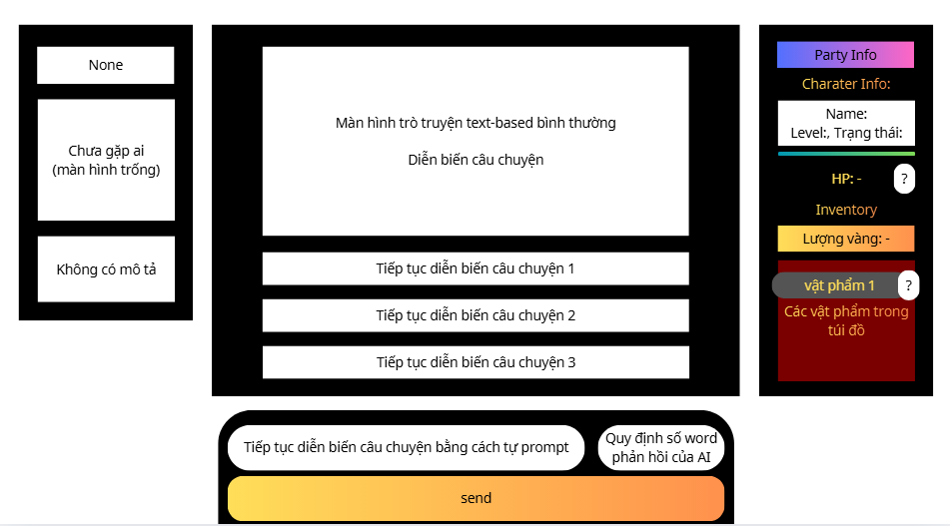

Sự kiện gặp Tu sĩ ẩn danh
[SỰ KIỆN GẶP GỠ TU SĨ ẨN DANH]

Khi lựa chọn 1 ở turn chính rơi vào Sự kiện Gặp gỡ tu sĩ ẩn danh thì sẽ có màn hình UI như vậy. Nổi bật lên nút lựa chọn số 1 (có thể tô màu đỏ phù hợp style).
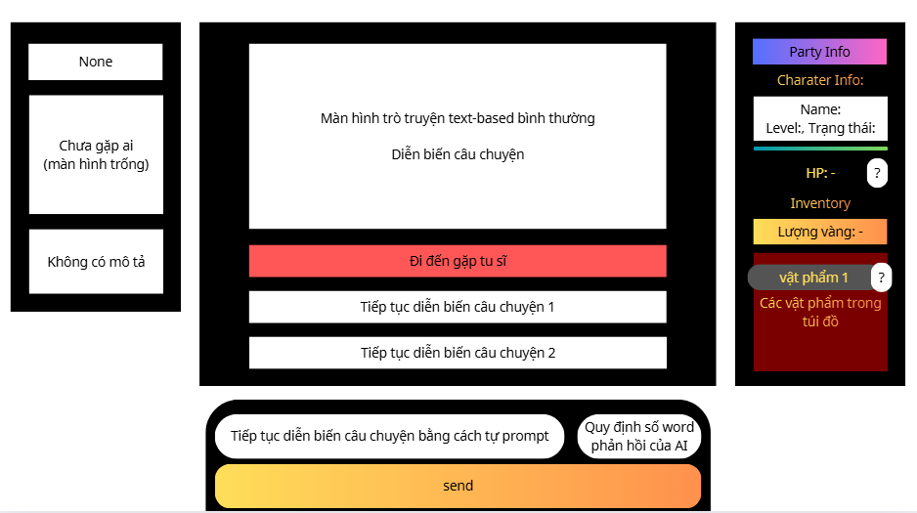

Trường hợp khi người chơi bấm vào Lựa chọn “Đi đến gặp tu sĩ” (+5 EXP) thì sẽ vào special_turn mà ở đây là gặp tu sĩ. Sau khi bấm vào sẽ có 3 lựa chọn “cứng” như sau:
1. Trò chuyện với tu sĩ
2. Nhận phước lành từ tu sĩ
3. Tạm biệt tu sĩ và rời đi

Lưu ý: lúc này khung tự prompt sẽ biến mất không cho phép người chơi prompt tùm lum
Ví dụ: màn hình (UI) như sau:
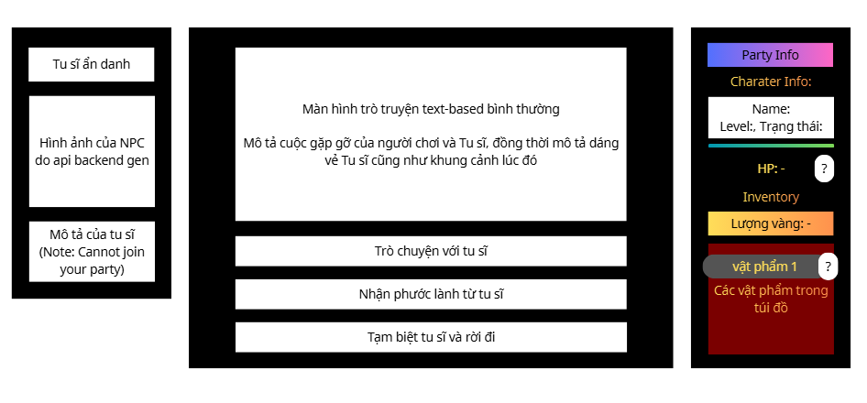
Khi người chơi lựa chọn “Trò chuyện với tu sĩ”: thì api của gemini chỉ tiếp tục sinh ra diễn biến câu truyện trò chuyện của 2 người lên màn hình trò chuyện chứ không có gì thay đổi nhiều.

Nếu ta chọn “Nhân phước lành từ tu sĩ”: party của ta sẽ ngay lập tức nhận được hồi full HP (= Max_HP) của từng nhân vật trong party kèm với đó xoá bỏ các Debuff (Debuff = None) cho các thành viên). Đồng thời nhận vào túi đồ 1 “bình nước thánh”. Lưu ý: chỉ bao gồm 4 thành viên đang nằm trong party không tính dự bị. Sau đó ta tạm biệt tu sĩ và rời đi. API của gemini sẽ sinh ra mô tả cảnh ta khi nhận phước lành và rời đi ngay sau đó để trở về main_turn tiếp theo. Lúc này turn_count (đếm turn chính) + 1.

Nếu ta chọn “Tạm biệt tu sĩ và rời đi”: thì api của gemini sẽ sinh ra diễn biến câu truyện khi ta chỉ nán lại một chút và rơi đi ngay tạm biết tu sĩ. Lúc này ta trở về main_turn tiếp theo. Lúc này turn_count + 1.



Trường hợp khi người chơi chọn lựa chọn 2 hoặc lựa chọn 3 hoặc prompt và send cho api gemini thì hệ thống mặc định người chơi đã bỏ qua sự kiện đặc biệt Gặp gỡ tu sĩ và sẽ đếm turn_count +1 và đến main_turn tiếp theo.

Lưu ý: main_turn kế tiếp (khi ngay trước đó ta “tung xúc xắc” ra sự kiện Gặp gỡ tu sĩ) khi ta sẽ sinh ra cả 3 lựa chọn đều là sự kiện khám phá bình thường từ main_turn kế tiếp nữa thì ta mới bắt đầu “tung xúc xắc” cho các sự kiện ở lựa chọn 1. Để tiện ta có thể dùng 1 biến là past_turn_is_special = True để nếu True thì ta sẽ không “tung xúc xắc” và qua turn đó thì past_turn_is_special = False tiếp:
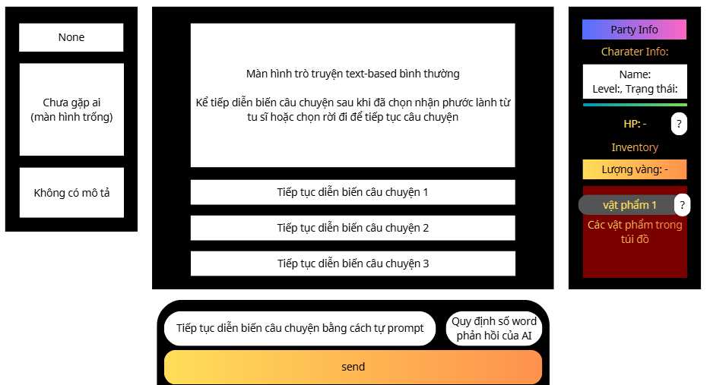

Sự kiện gặp Thương nhân
[SỰ KIỆN GẶP GỠ THƯƠNG NHÂN]

Khi lựa chọn 1 ở turn chính rơi vào Sự kiện Gặp gỡ thương nhân thì sẽ có màn hình UI như vậy. Nổi bật lên nút lựa chọn số 1 (có thể tô màu đỏ phù hợp style).
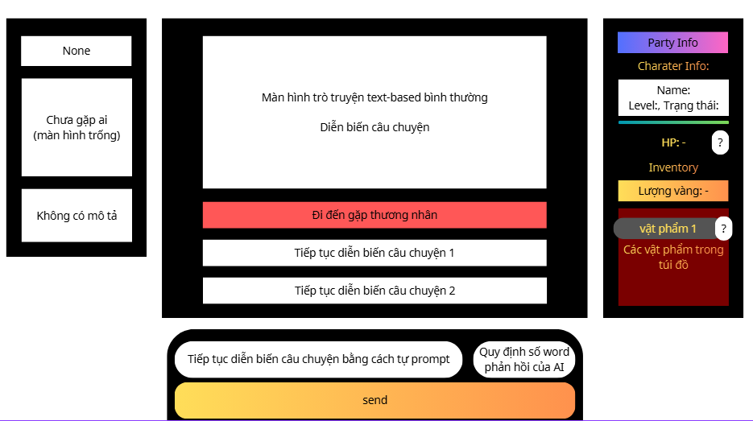

Trường hợp khi người chơi bấm vào Lựa chọn “Đi đến gặp thương nhân” (+5 EXP) thì sẽ vào special_turn mà ở đây là gặp thương nhân. Sau khi bấm vào sẽ có 3 lựa chọn “cứng” như sau:
1. Trò chuyện với thương nhân lang thang
2. Xem quầy hàng thương nhân buôn bán thứ gì
3. Tạm biệt thương nhân và rời đi

Lưu ý: lúc này khung tự prompt sẽ biến mất không cho phép người chơi prompt tùm lum
Ví dụ: màn hình (UI) như sau:
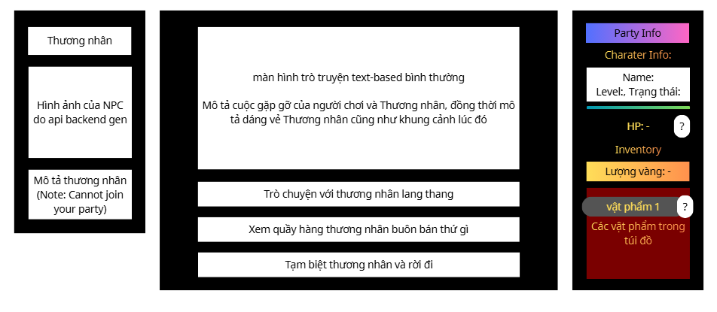
Khi người chơi lựa chọn “Trò chuyện với thương nhân lang thang”: thì api của gemini chỉ tiếp tục sinh ra diễn biến câu truyện trò chuyện của 2 người lên màn hình trò chuyện chứ không có gì thay đổi nhiều.

Nếu ta chọn “Xem quầy hàng thương nhân buôn bán thứ gì”: Lúc này một màn hình Pop up sẽ hiện ra. Màn hình shop thương nhân cho phép người mua bán vật phẩm kèm với thuê “lính đánh thuê”.
Ví dụ màn hình UI như sau:
- Đây là màn hình SHOP thương nhân level 1 (Mới đầu SHOP của người chơi sẽ là level 1):
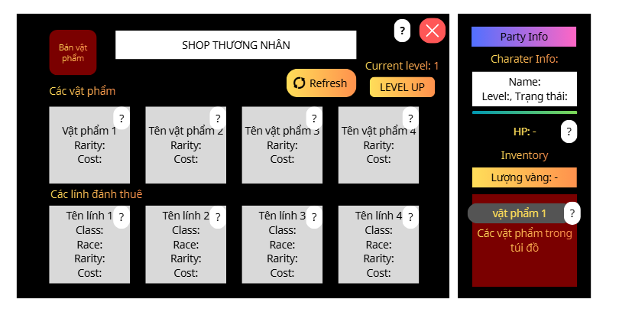
Đến với phần bán vật phẩm ta sẽ kéo thả vật phẩm từ danh sách vật phẩm chỗ Inventory và bỏ vào ô “bán vật phẩm” để nhận lại EXP và “đồng vàng” tương ứng với giá bán của vật phẩm đó. Đương nhiên ta phải đảm bảo logic là vật phẩm khi đã bán sẽ biến mất trong Inventory của ta. Nếu vật phẩm đó đang được trang bị cho NPC nào đó thì cũng sẽ biến mất khỏi chỗ trang bị của NPC đó. Lưu ý các vật phẩm có thể có nhiều cái nên mỗi lần chỉ trừ số lượng đi 1 cái mà thôi - nghĩa là bán 1 cái mỗi lần.

Bên cạnh đó chúng ta có nút Refresh. Mỗi lần Refresh sẽ tốn 5 “đồng vàng” để làm mới toàn bộ vật phẩm cùng với lính đánh thuê hiện đang có trên SHOP. Ta thấy rằng mỗi vật phẩm sẽ được gọi từ hệ thống sinh vật phẩm ngẫu hiên từ backend và “lính đánh thuê” được gọi từ hệ thống sinh nhân vật ngẫu nhiên từ backend. Ở đây chúng ta có 4 ô hàng đầu cho vật phẩm ngẫu nhiên và 4 ô hàng dưới cho “lính đánh thuê” ngẫu nhiên được tạo ra:
Với đầu vào Rarity cho hệ thống tạo vật phẩm ngẫu nhiên và hệ thống tạo nhân vật ngẫu nhiên sẽ theo tỷ lệ:
Với mỗi vật phẩm hay “lính đánh thuê” Rarity sẽ có tỷ lệ rơi vào cho SHOP thương nhân từ level 1 đến level 3:
Mythic: 2%, Legendary: 5%, Epic: 10%, Rare: 15%, Uncommon: 25%, Common: 43%

Giá mua vật phẩm theo độ hiếm (Rarity): Mythic - 500 “đồng vàng”, Legendary - 400 “đồng vàng”, Epic - 300 “đồng vàng”, Rare - 150 “đồng vàng”, Uncommon - 80 “đồng vàng”, Common - 30 “đồng vàng”.
Giá bán vật phẩm theo độ hiếm (Rarity): Mythic - 400 “đồng vàng”, Legendary - 300 “đồng vàng”, Epic - 200 “đồng vàng”, Rare - 90 “đồng vàng”, Uncommon - 50 “đồng vàng”, Common - 10 “đồng vàng”.
Giá thuê “Lính đánh thuê” theo độ hiếm (Rarity): Mythic - 800 “đồng vàng”, Legendary - 600 “đồng vàng”, Epic - 400 “đồng vàng”, Rare - 200 “đồng vàng”, Uncommon - 100 “đồng vàng”, Common - 50 “đồng vàng”.

Để ý: ta thấy có các ký hiệu “?” góc trên bên phải của mỗi ô vật phẩm hay “Lính đánh thuê” khi bấm vào sẽ xuất hiện màn hình Pop up hiển thị đủ thông tin vật phẩm hay “Lính đánh thuê” đó.
Ngoài ra có ký hiệu “?” ngay bên nút “Close” màn hình SHOP thương nhân dùng để cho ta biết số “đồng vàng” cần thiết để level lên level tiếp tiếp cho SHOP thương nhân đồng thời là tỷ lệ xuất hiện vật phẩm hay “Lính đánh thuê” theo từng độ hiếm là bao nhiêu. Ở đây khi ta đủ số “đồng vàng” thì sẽ có thể nhấn vào nút LEVEL UP cho phép ta tiêu số vàng để level up SHOP (current_level_shop += 1).

Yêu cầu nâng cấp từ level 1 lên 2 là 25 đồng vàng.
Yêu cầu nâng cấp từ level 2 lên 3 là 60 đồng vàng.
Yêu cầu nâng cấp từ level 3 lên 4 là 90 đồng vàng.
Yêu cầu nâng cấp từ level 4 lên 5 là 100 đồng vàng.
Yêu cầu nâng cấp từ level 5 lên 6 là 120 đồng vàng.
Shop thương nhân có thể nâng cấp lên level 2 + 1 ô ở mỗi hàng: cho phép bày bán thêm +1 vật phẩm, +1 “Lính đánh thuê”. Lúc này là 6 ô ở mỗi hàng.

Ví dụ hình ảnh UI:
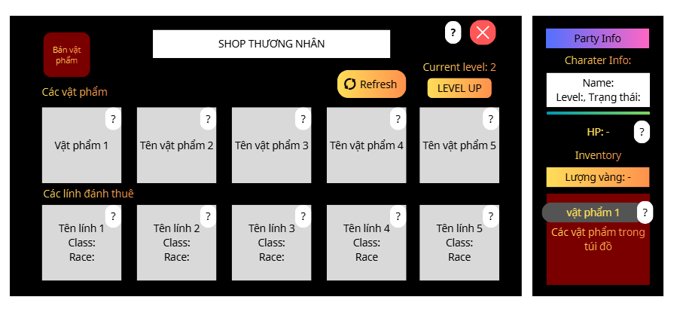
Shop thương nhân có thể nâng cấp lên level 3 + 1 ô ở mỗi hàng: cho phép bày bán thêm + 1 vật phẩm, + “Lính đánh thuê”. Lúc này là 6 ô ở mỗi hàng.

Ví dụ hình ảnh UI:
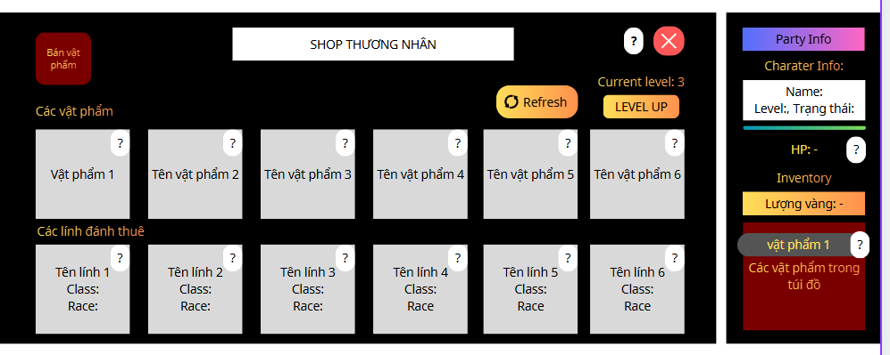

Khi shop thương nhân từ level 4 trở đi thì sẽ không còn mở rộng thêm ô mua hàng nữa.
Shop thương nhân level 4 tăng tỷ lệ ra vật phẩm và “Lính đánh thuê” hiếm là:
Mythic: 5%, Legendary: 8%, Epic: 13%, Rare: 18%, Uncommon: 28%, Common: 28%
Shop thương nhân level 5 tăng tỷ lệ ra vật phẩm và “Lính đánh thuê” hiếm là:
Mythic: 8%, Legendary: 11%, Epic: 15%, Rare: 21%, Uncommon: 31%, Common: 14%

Shop thương nhân level 6 (cấp tối đa) tăng tỷ lệ ra vật phẩm và “Lính đánh thuê” hiếm là:
Mythic: 10%, Legendary: 15%, Epic: 20%, Rare: 25%, Uncommon: 20%, Common: 10%

Khi không còn gì nữa người chơi bấm vào “dấu X màu đỏ” để đóng cửa sổ Pop up của SHOP thương nhân. Để quay lại màn hình UI khi ta trò chuyện với thương nhân.

Trong trường hợp không còn gì nữa ta quyết định chọn “Tạm biệt thương nhân và rời đi” thì api của gemini sẽ sinh ra diễn biến câu truyện khi ta chỉ nán lại một chút và rơi đi ngay tạm biệt thương nhân lang thang. Lúc này ta trở về main_turn tiếp theo. Lúc này turn_count + 1.



Trường hợp khi người chơi chọn lựa chọn 2 hoặc lựa chọn 3 hoặc prompt và send cho api gemini thì hệ thống mặc định người chơi đã bỏ qua sự kiện đặc biệt Gặp gỡ thương nhân và sẽ đếm turn_count +1 và đến main_turn tiếp theo.

Lưu ý: main_turn kế tiếp (khi ngay trước đó ta “tung xúc xắc” ra sự kiện Gặp gỡ thương nhân) khi ta sẽ sinh ra cả 3 lựa chọn đều là sự kiện khám phá bình thường từ main_turn kế tiếp nữa thì ta mới bắt đầu “tung xúc xắc” cho các sự kiện ở lựa chọn 1. Để tiện ta có thể dùng 1 biến là past_turn_is_special = True để nếu True thì ta sẽ không “tung xúc xắc” và qua turn đó thì past_turn_is_special = False tiếp:



Sự kiện gặp Kẻ lạ mặt
[SỰ KIỆN GẶP GỠ KẺ LẠ MẶT]

Khi lựa chọn 1 ở turn chính rơi vào Sự kiện Gặp gỡ Kẻ lạ mặt thì sẽ có màn hình UI như vậy. Nổi bật lên nút lựa chọn số 1 (có thể tô màu đỏ phù hợp style).
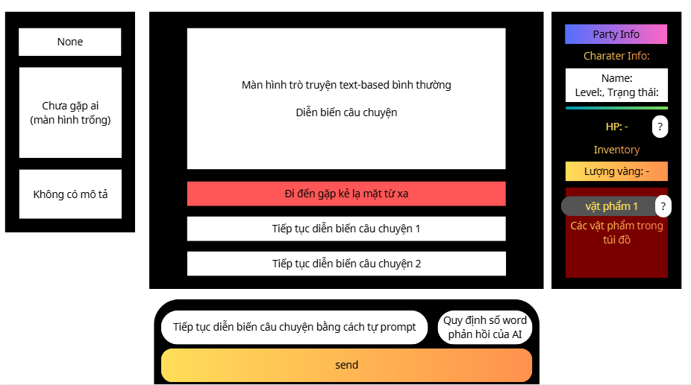
Trường hợp khi người chơi bấm vào Lựa chọn “Đi đến gặp kẻ lạ mặt” (+5 EXP) thì sẽ vào special_turn mà ở đây là gặp kẻ lạ mặt. Sau khi bấm vào sẽ có 3 lựa chọn “cứng” như sau:
1. Trò chuyện với kẻ lạ mặt, thuyết phục hắn gia nhập tổ đội
2. Phát động cuộc tấn công vào kẻ lạ mặt nhằm quy phục hắn
3. Tránh xung đột, tìm cách rời đi nhanh chóng

Đồng thời tạo 1 biến mức độ thiện cảm sympathy = 2 (int): Đây là mức độ thiện cảm của Kẻ lạ mặt với chúng ta

Lưu ý: lúc này khung tự prompt sẽ biến mất không cho phép người chơi prompt tùm lum
Ví dụ: màn hình (UI) như sau:

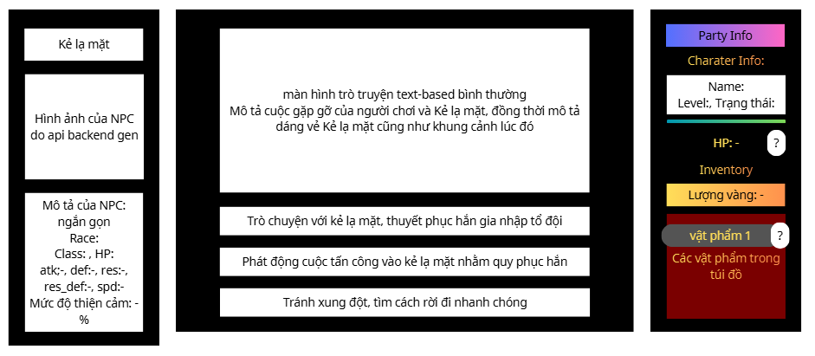
Khi người chơi lựa chọn “Tránh xung đột, tìm cách rời đi nhanh chóng” thì api gemini sẽ mô tả cách chúng ta né Kẻ lạ mặt và rời đi lúc này xem như ta đã bỏ qua sự kiện Gặp gỡ Kẻ lạ mặt. Sau đó ta tiếp tục quay trở về main_turn, turn_count += 1. Đồng thời
past_turn_is_special = True.

Khi người chơi lựa chọn “Trò chuyện với kẻ lạ mặt, thuyết phục hắn gia nhập tổ đội”: thì api của gemini sinh ra diễn biến câu truyện trò chuyện của 2 người lên màn hình trò chuyện. Đồng thời, với sympathy (Mức độ thiện cảm): ví dụ là sympathy = 2 (lúc đầu) thì ta sẽ 2% khả năng Kẻ lạ mặt chấp nhận tham gia vào party của ta. Còn lại tỷ lệ (100 - sympathy)% Trong đó: có 20% Kẻ lạ mặt sẽ bắt chúng ta vào COMBAT, 30% Kẻ lạ mặt sẽ tăng hảo cảm - nghĩa là sympathy += 2 để ta tiếp tục có thể trò chuyện - nghĩa là giữ nguyên trạng thái chỉ có Sympathy tăng 2, còn lại là 50% Kẻ lạ mặt sẽ cảm thấy mất thời gian với chúng ta và chọn rời đi. Nếu kẻ lạ mặt rời đi thì ta sẽ quay trở về main_turn tiếp theo, đồng thời set past_turn_is_special = True với turn_count += 1.

Khi người chơi lựa chọn “Phát động cuộc tấn công vào kẻ lạ mặt nhằm quy phục hắn” thì ta sẽ bước vào COMBAT. Lúc này chúng ta sẽ 1 biến đếm số turn của COMBAT là cb_turn_count = 0 (lúc đầu = 0). Lúc này màn hình UI sẽ chuyển sang ví dụ như thế này:
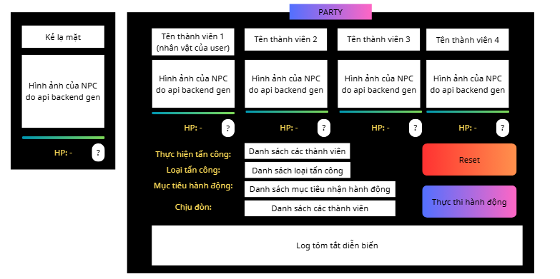

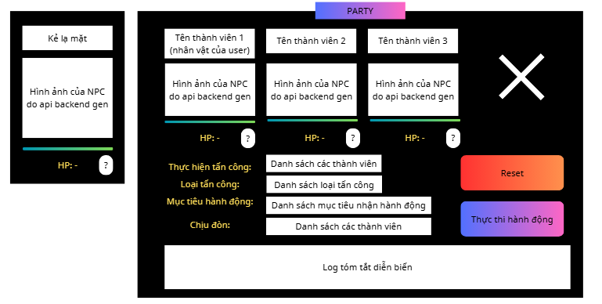
Ở đây chúng ta có nút “Reset” (màu đỏ) sẽ giúp Reset lại các lựa chọn mà ta đã lỡ chọn sai ở tất cả các mục như: “Thực hiện tấn công”, “Loại tấn công”, “Mục tiêu hành động”, “Chịu đòn” để giúp ta chọn lại từ đầu khi không chắc chắn với quyết định của mình mà không làm ảnh hưởng đến logic game.

Như bạn có thể thấy ở đây, chúng ta sẽ có khung bên trái để hiện các thông tin của kẻ thù, kèm hình ảnh, lượng HP. dấu “?” ở đây là những thông tin cơ bản của nhân vật Kẻ lạ mặt đó hay từng nhân vật của party trong người chơi. Còn ở màn hình chính là 4 nhân vật nằm trong party của bạn đã được chuẩn bị từ trước. Nếu team bạn không có nhân vật ở một vị trí nào đó thì sẽ thay bằng “dấu X trắng” thay cho vị trí đó. Đặc biệt vị trí đầu tiên (thành viên 1) sẽ luôn là “nhân vật chính” nhân vật user điều khiển và tạo từ đầu game. Kèm với đó là lượng HP và thanh máu thể hiện HP còn lại của mỗi nhân vật. Ở đây ta thấy có các Mục như “Thực hiện tấn công:” - lúc này sẽ cho phép ta chọn 1 trong 4 thành viên trong party còn HP > 0 và trong
“trạng thái” cho phép có thể tấn công để thực hiện tấn công trong combat turn này. Sau khi chọn được nhân vật sẽ thực hiện tấn công (hành động) sẽ phải chọn loại tấn công - có các loại như Basic attack (tấn công cơ bản luôn luôn có), Skill 1 của nhân vật đó (nếu có), Skill 2 của nhân vật đó (nếu có). Mục tiêu chịu tác động ở đây sẽ phụ thuộc tuỳ vào chiêu thức của nhân vật đó thực hiện mà sẽ lựa chọn được đối tượng chịu tác động - có thể là kẻ thù hoặc quân ta, hoặc tự kích hoạt. Bên cạnh đó ta cũng có thể chọn 1 thành viên trong party để “chịu đòn” hoặc không. Ở đây với nhân vật chịu đòn ở các class như Defender sẽ có 60%/ Guard sẽ có 50%/ Caster sẽ có 20%/ Sniper sẽ có 20%/ Supporter sẽ có 10% tỷ lệ chịu đòn thay cho nhân vật “Thực hiện tấn công”. Nếu chịu đòn thành công thì sát thương do kẻ địch gây ra sẽ chuyển về cho nhân vật “chịu đòn”, còn nếu không thành công thì sát thương sẽ nhân về cho nhân vật “thực hiện tấn công”. Sau khi đã chọn tất cả 4 mục “Thực hiện tấn công”, “Loại tấn công”, “Mục tiêu hành động”, “Chịu đòn” và bấm nút “Thực thi hành động”. Lúc này backend sẽ xử lý combat và trả về “Log tóm tắt diễn biến” combat như sau:
“Thực hiện hành động”: tên nhân vật (tấn công).
“Loại tấn công”: tên Skill hoặc là Basic attack.
“Mục tiêu”: Kẻ địch hoặc tên nhân vật khác trong party hoặc “không”.
“Chịu đòn”: Tên nhân vật chịu đòn (không thành công hoặc thành công).
Kèm với đó reset các lựa chọn ở 4 mục “Thực hiện tấn công”, “Loại tấn công”, “Mục tiêu hành động”, “Chịu đòn” về ban đầu. Màn combat này chỉ kết thúc khi toàn bộ party của ta hoặc nhân vật của user về HP 0 (Lúc này màn hình hiện ra GAME OVER - ta đã thua chỉ có thể thoát GAME) còn nếu Kẻ địch có HP về 0 - nghĩa là ta đã thắng. Lúc này màn hình sẽ chuyển sang UI như sau:
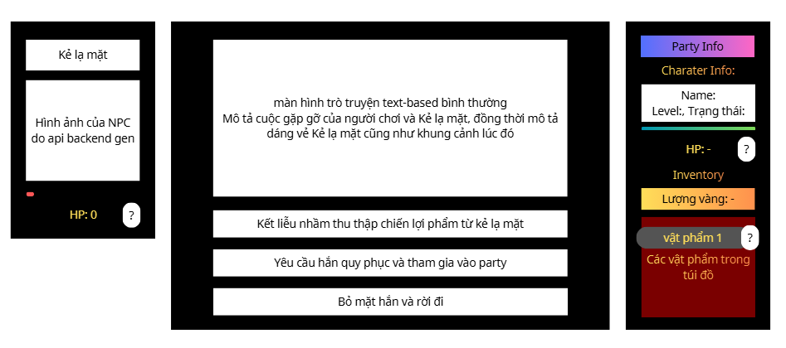
Lúc này ta sẽ có 3 lựa chọn:
1. Kết liễu nhầm thu thập chiến lợi phẩm từ kẻ lạ mặt
2. Yêu cầu hắn quy phục và tham gia vào party
3. Bỏ mặt hắn và rời đi

Trong trường hợp: ta chọn “Kết liễu nhầm thu thập chiến lợi phẩm từ kẻ lạ mặt” thì sẽ kích hoạt hệ thống drop Item để đánh giá xem nhân vật đó sẽ cho ta những vật phẩm gì và bao nhiêu “đồng vàng” kèm EXP (kinh nghiệm) bao nhiêu. Sau đó ta tiếp tục quay trở về main_turn, turn_count += 1. Đồng thời past_turn_is_special = True.

Trong trường hợp: ta chọn “Yêu cầu hắn quy phục và tham gia vào party” thì sẽ có tỷ lệ là 80% Kẻ lạ mặt đồng ý tham gia vào party của ta, chuyển ngay vào mục dự bị của party - đồng thời ban cho ta 20 (đồng vàng) + 20 EXP (kinh nghiệm cho party). Còn lại 20% tỷ lệ Kẻ lạ mặt bỏ chạy thoát không tham gia vào party của ta. Sau đó ta tiếp tục quay trở về main_turn, turn_count += 1. Đồng thời past_turn_is_special = True.

Trong trường hợp: ta chọn “Bỏ mặt hắn và rời đi” thì ta sẽ nhận được + 40 EXP (kinh nghiệm cho party). Sau đó ta tiếp tục quay trở về main_turn, turn_count += 1. Đồng thời
past_turn_is_special = True.

Hệ thống COMBAT lựa chọn
[HỆ THỐNG COMBAT]

- Tiền xử lý trước COMBAT (Một lần duy nhất mỗi khi vào COMBAT) -
Đầu tiên ta cần “copy” các nhân vật hiện đang trong party để vào 4 vị trí trong combat_party để dùng làm trạng thái của từng nhân vật (thành viên trong party) trong COMBAT tránh sửa thuộc tính ban đầu của nhân vật đó.

Khởi tạo trạng thái: Đặt biến đếm lượt combat cb_turn_count = 0. Lúc này ta chỉ làm việc với các nhân vật đã được thêm vào combat_party lúc này cho 4 vị trí.

Ta duyệt qua các nhân vật trong party và kẻ địch:
- Ta tăng tất cả chỉ số dựa vào level hiện có của nhân vật đó + số level tương ứng của nhân vật đó (cả party và kẻ địch). Riêng nhân vật của user thì + 2 * số level.
- Đồng thời, chỉ số DEF và Res_DEF của từng nhân vật phải tuân thủ.

[Lưu ý ta có thể thêm 1 hàm để quy định cách nguyên tắc sau đây để giúp khi tăng chỉ số sẽ không vượt nguyên tắc]
DEF = min(DEF, 80) và Res_DEF = min(Res_DEF, 70) đối với class Defender. Riêng với Hoshiguma the breacher thì DEF = min(DEF, 90) và Res_DEF = min(Res_DEF, 90).
DEF = min(DEF, 60) và Res_DEF = min(Res_DEF, 50) đối với class Guard. Riêng đối với VinaVictoria thì DEF = min(DEF, 70) và Res_DEF = min(Res_DEF, 60).
DEF = min(DEF, 40) và Res_DEF = min(Res_DEF, 50) đối với class Caster.
DEF = min(DEF, 50) và Res_DEF = min(Res_DEF, 40) đối với class Sniper.
DEF = min(DEF, 30) và Res_DEF = min(Res_DEF, 30) đối với class Supporter.
DEF = min(DEF, 50) và Res_DEF = min(Res_DEF, 50) đối với class Specialist (nhân vật của user).
Các chỉ số khác thì có thể tăng đều.

Lưu ý: Sau khi tăng các chỉ số đến đây ta cần lưu lại với mỗi nhân vật trong party và đối thủ các chỉ số ở trên vào 1 cấu trúc JSON ví dụ như:
{
Party:{
Member_1: Các chỉ số của nhân vật đầu tiên (nhân vật của user) sau khi đã tăng chỉ số dựa trên level.
Member_2: Các chỉ số của nhân vật thứ hai sau khi đã tăng chỉ số dựa trên level. (Nếu có thành viên 2)
Member_3: Các chỉ số của nhân vật thứ ba sau khi đã tăng chỉ số dựa trên level. (Nếu có thành viên 3)
Member_4: Các chỉ số của nhân vật thứ tư sau khi đã tăng chỉ số dựa trên level. (Nếu có thành viên 4)
}
Enemy (Kẻ địch):{ Các chỉ số của nhân vật thứ tư sau khi đã tăng chỉ số dựa trên level.
}
}

Dữ liệu này sẽ làm đầu vào cho mỗi combat turn trong lần COMBAT này. Ở đây ta cần lưu ý các chỉ số sau ở mỗi nhân vật: Max_HP, ATK, DEF, RES, Res_DEF, Atk_SPD để làm cơ sở để tăng hay giảm chỉ số cho mỗi nhân vật. Để ý rằng HP lúc này ta sẽ không cần lưu mà dùng từ đầu đến cuối COMBAT. Đảm bảo rằng HP luôn <= Max_HP.

– Tại lúc này tiền COMBAT không có Passive Skill nào được kích hoạt –
– Sau đó chúng ta tới xét từng Equipment của từng nhân vật (Ở đây ta chỉ xét Armor và Weapon) –
Equipment (Trang bị nhân vật đó mang theo): {
Weapon: (Vũ khí/ None)
Armor: (Giáp/ None)
Consume: (Vật phẩm tiêu thụ/ None)
}

Lúc này ta sẽ tăng chỉ số nhân vật trong combat party tương ứng với từng trang bị Weapon (nếu có) và Armor (nếu có) nhân vật đó có mang theo dựa trên các chỉ số sau khi đã tăng thêm dựa trên level của từng nhân vật ở trên.

Lưu ý: kể từ lúc này HP của nhân vật trong combat party sẽ chỉ bị thay đôi khi nhận sát thương hay hồi phục chứ không gán lại ở mỗi turn để đảm báo tính logic là nhân vật còn bao nhiêu HP remain.

- Xử lý trong COMBAT -
# Có thể làm thành 1 cơ chế check combat party và End game
Lưu ý:Nếu tồn tại nhân vật nào có HP <= 0 ta sẽ loại nhân vật đó ra khỏi combat party đồng thời cập nhật ở Party của ta ở ngoài HP của nhân vật đó sẽ = 0. Đồng thời, thông báo nhân vật đó đã bị đánh bại. Lúc này nếu nhân vật bị đánh bại là nhân vật của user thì sẽ hiện lên UI GAME OVER và người chơi chỉ có 1 lựa chọn là thoát GAME hoặc Chơi lại từ đầu.

Ngay sau khi khởi tạo các chỉ số ban đầu ở trên và các nhân vật đã “copy” nằm trong COMBAT turn. Lúc này ta cần xét 3 giai đoạn:
– Trước khi thực hiện ra đòn (Giai đoạn này sẽ cho phép người chọn nhân vào nào cho 4 Mục: “Thực hiện tấn công:”, “Loại tấn công:”, “Mục tiêu hành động:”, “Chịu đòn:” theo thứ tự)–.
Đầu tiên: ta cần duyệt qua từng thành viên trong combat_party và cả kẻ địch để xem từng thành viên đang có Buff và Debuff gì. Rồi từ đó ta cập nhật Buff và Debuff làm tăng/ giảm các chỉ số tương ứng đối với các Buff (với các Buff có thể được kích hoạt “Cứng cáp”, “Gia tăng sĩ khí”, “Lá chắn phép”) và Debuff (với các Debuff có thể được kích hoạt tại đây là: “Chậm chạp”, “Yếu đuối”) làm thay đổi chỉ số, lúc này việc tăng/ giảm sẽ dựa vào chỉ số (Max_HP, ATK, DEF, RES, Res_DEF, Atk_SPD đã được lưu lại để sử dụng từ trước ở cấu trúc JSON gì đó). Nếu có các hiệu ứng như “Thiêu đốt”, “Chảy máu”, “Chữa lành”, “Siêu cấp hồi phục” ta sẽ thay đổi HP của nhân vật đang mang hiệu ứng đó.

Sau khi đã điều chỉnh chỉ số của từng thành viên và kẻ thù thông qua các Buff và Debuff đã được kích hoạt xong. Lưu ý: Đảm bảo lúc này combat party chỉ gồm các nhân vật có HP > 0. Nếu tồn tại nhân vật nào có HP <= 0 ta sẽ loại nhân vật đó ra khỏi combat party đồng thời cập nhật ở Party của ta ở ngoài HP của nhân vật đó sẽ = 0. Đồng thời, thông báo nhân vật đó đã bị đánh bại. Lúc này nếu nhân vật bị đánh bại là nhân vật của user thì sẽ hiện lên UI GAME OVER và người chơi chỉ có 1 lựa chọn là thoát GAME hoặc Chơi lại từ đầu.

[Passive Skill active with condition]: Ở đây, ta cần xét nếu trong party combat của ta có nhân vật VinaVictoria ta sẽ kích hoạt Nội tại “Hoàng đế”: Với mỗi đồng minh có HP > 0 trong combat turn này ta nhận được +5% ATK, +5 % HP, +5% DEF, +5% Res_DEF (Các chỉ số ngoại trừ HP là dựa theo chỉ số ta đã lưu cấu trúc JSON) với mỗi đồng minh (trừ bản thân). Lúc này ta duyệt xem đồng minh nào khác VinaVictoria để cộng chỉ số cho VinaVictoria. (Ta có thể lưu lại 1 biến count_teammate_per_turn = số đồng minh khác VinaVictoria để phục vụ cho việc reset chỉ số)

Bây giờ ta sẽ duyệt qua các nhân vật trong combat party với nhân vật nào đang không mang các hiệu ứng Debuff như: “Sợ hãi” hay “Choáng” thì ta cho đẩy nhân vật đó vào danh sách và cho phép người chơi (user) chọn nhân vật đó cho mục: “Thực hiện tấn công:”. Sau khi người chơi đã chọn nhân vật sẽ thực hiện tấn công từ frontend - Ta chỉ cho phép người chơi chọn 1 lần duy nhất khi chọn xong không thể chọn lại vì sẽ phải gửi về backend xử lý. Lúc này ta mới cho phép người chơi chọn tiếp tục mục “Loại tấn công:” ở frontend dành riêng các skill 1 (hiện tên skill) (nếu có), skill 2 (hiện tên skill) (nếu có) hoặc là basic attack. Cái này được quy định ở backend với những skill hiện có của nhân vật đó và chú ý lúc này ta có Skill countdown cho từng Skill hoặc là Activated hay chưa (đối với các skill kích hoạt 1 lần). Nếu Countdown > 0 hoặc Activated = True thì các skill đó sẽ không được hiển thị trên danh sách các lựa chọn “Loại tấn công:” mà chỉ cho ngược lại xuất hiện để người chơi chọn. Khi người chơi đã chọn được “skill” (hành động mong muốn) - cũng chỉ cho chọn 1 lần duy nhất để gửi về backend xử lý. Tiếp theo đó dựa vào hành động mà người đó đã chọn cho nhân vật thực hiện tấn công ta có các trường hợp sau:

Đối với hành động trả về là Basic attack lúc này các class trừ Supporter sẽ thực hiện hành động lên kẻ địch. Vì vậy khi đó mục: “Mục tiêu hành động” sẽ chỉ gồm 1 lựa chọn duy nhất là “Kẻ lạ mặt” (kẻ địch mà ta tấn công) - được quy định ở frontend cho người chơi lựa chọn. Nếu là class Supporter thì lúc này mục: “Mục tiêu hành động” sẽ bao gồm các nhân vật (kể cả bản thân) trong combat_party để nhân hành động hồi HP dựa theo chỉ số RES này của Supporter. Nên lúc này ở frontend mục “Mục tiêu hành động” sẽ chỉ bao gồm các nhân vật trong party (kể cả support) không bao gồm “Kẻ lạ mặt”.

Đối với hành động trả về không phải basic attack ta cần xét riêng từng trường hợp cho từng skill. Như sau:

Đối với skill “Võ sĩ đạo”: Lúc này “Mục tiêu hành động” sẽ chỉ có duy nhất chính nhân vật thực hiện tấn công (Hoshiguma) để ta lựa chọn.

Đối với skill “Hoả liên trảm quỷ”: Lúc này “Mục tiêu hành động” sẽ chỉ có duy nhất “Kẻ lạ mặt”. Để ta lựa chọn.

Đối với skill “Sư tử hống”: Lúc này “Mục tiêu hành động” sẽ chỉ có duy nhất “Kẻ lạ mặt”. Để ta lựa chọn.

Đối với skill “Phán quyết cuối cùng”: Lúc này “Mục tiêu hành động” sẽ chỉ có duy nhất “Kẻ lạ mặt”. Để ta lựa chọn.

Đối với skill “Vây hãm”: Lúc này “Mục tiêu hành động” sẽ chỉ có duy nhất “Kẻ lạ mặt”. Để ta lựa chọn.

Đối với skill “Chiếu tướng”: Lúc này “Mục tiêu hành động” sẽ chỉ có duy nhất “Kẻ lạ mặt”. Để ta lựa chọn.

Đối với skill “Khóa mục tiêu”: Lúc này “Mục tiêu hành động” sẽ chỉ có duy nhất “Kẻ lạ mặt”. Để ta lựa chọn.

Đối với skill “Khai hoả toàn diện”: Lúc này “Mục tiêu hành động” sẽ chỉ có duy nhất “Kẻ lạ mặt”. Để ta lựa chọn.

Đối với skill “Lá chắn”: Lúc này “Mục tiêu hành động” sẽ có Danh sách các thành viên trong combat party của ta ngoại trừ nhân vật thực hiện tấn công.

Đối với skill “Thiên lôi”: Lúc này “Mục tiêu hành động” sẽ chỉ có duy nhất “Kẻ lạ mặt”. Để ta lựa chọn.

Đối với skill “Hấp thụ”: Lúc này “Mục tiêu hành động” sẽ có các thành viên khác trong combat party của ta (ngoại trừ bản thân nhân vật thực hiện tấn công) và cả “Kẻ lạ mặt”.

Đối với skill “Huyết quỷ thuật”: Lúc này “Mục tiêu hành động” sẽ chỉ có duy nhất “Kẻ lạ mặt”. Để ta lựa chọn.

Đối với skill “Mưa tên”: Lúc này “Mục tiêu hành động” sẽ chỉ có duy nhất “Kẻ lạ mặt”. Để ta lựa chọn.

Đối với skill “Phong tước”: Lúc này “Mục tiêu hành động” sẽ chỉ có các đồng minh khác (ngoại trừ bản thân nhân vật thực hiện tấn công) trong combat party.

Sau khi đã chọn “hành động” là Basic attack hay Skill và chọn được “Mục tiêu hành động” là nhân vật nào trong combat party hay kẻ địch. Thì bây giờ ta sẽ đến với mục “Chịu đòn:”. Lúc này ở frontend chỉ cho phép người chơi chọn danh sách các nhân vật trong Combat party (Kể cả bản thân nhân vật thực hiện tấn công). Lúc này phải đảm bảo rằng nhân vật đó đang không chịu hiệu ứng Debuff: “Tê liệt”, “Choáng” hay “Sợ hãi” do các hiệu ứng này sẽ không cho phép “chịu đòn” cũng có nghĩa là nhân vật đó sẽ không xuất hiện trong danh sách cho người chơi chọn ở frontend.

Sau khi đã nhận được “chịu đòn” là nhân vật nào từ phía frontend dựa trên lựa chọn của người chơi. Đồng thời nhận được tín hiệu từ frontend rằng người chơi đã chốt quyết định của mình bằng cách nhấn nút “Thực thi hành động” - Chú ý rằng: lúc này nếu ta chưa chọn xong mục “Chịu đòn” hay các bước trước đó thì sẽ không thể nhấn được và hiện thông báo rằng: người chơi phải chọn đủ các Mục thì mới “chốt” được. Sau khi người chơi đã nhấn “Thực thi hành động” thành công. Thì lúc này, Ở backend sẽ xử lý:

Đầu tiên:Ta sẽ tiến hành so sánh Atk_SPD của nhân vật thực hiện tấn công của ta với kẻ địch xem ai có Atk_SPD sẽ tấn công trước. Quyết định ta ra đòn và thứ tự xử dụng skill của ta là sau hay trước khi kẻ địch tấn công ta.

Nếu Loại tấn công là Basic attack thì: Nếu đối với các class ngoại trừ Supporter. Khi nhân vật của ta có HP > 0 (có thể tấn công trước hoặc sau) thì sẽ thực hiện tấn công và Kẻ lạ mặt (kẻ địch) sẽ nhận sát thương bằng HP = max(0, HP - max(ATK * (1 - DEF), RES * (1 - Res_DEF))).
Riêng với class Supporter thì lúc này đồng minh (hoặc bản thân) là nhân vật “Mục tiêu hành động”. Sẽ nhân được “hồi phục” HP = min(Max_HP, HP * (1 + RES / 100 của Supporter)) cho nhân vật “Mục tiêu hành động”.

Nếu không phải Basic attack thì:
[Skill active] Nếu là “Võ sĩ đạo”: Tăng Max_HP của nhân vật “Thực hiện tấn công” DEF của nhân vật “Thực hiện tấn công” (Hoshiguma) sẽ = 0 (Kể từ combat turn này đến kết thục COMBAT) = DEF * Max_HP hay Max_HP = Max_HP * (1 + DEF / 100). Sau đó DEF của nhân vật “Thực hiện tấn công” (Hoshiguma) sẽ = 0 (Kể từ combat turn này đến kết thục COMBAT). Đồng thời, biến Skill_1_activated = True - chỉ kích hoạt 1 lần trong 1 COMBAT tránh ta kích hoạt được thêm nữa.

[Skill active] Nếu là “Hoả liên trảm quỷ”: nhân vật “Thực hiện tấn công” (Hoshiguma) chém 6 lẫn. Mỗi lần chém, ta tính sát thương ma pháp kẻ địch phải chịu là HP = max(0, HP - (60 / 100) * (Max_HP - HP // Lượng HP đã mất của Hoshiguma) * (1 - Res_DEF // Res_DEF của kẻ địch). Đồng thời với mỗi lần chém như vậy HP của Hoshiguma sẽ được gia tăng như sau: HP = max(Max_HP, HP + 5 / 100 * (Max_HP - HP)). Đồng thời ta có 1 biến là undefeatable = True, để nếu kẻ thù tấn công sau bản thân Hoshiguma sẽ không gây sát thương cho Hoshiguma. Nhớ rằng, ta cần tắt undefeatable = False ngay sau khi đã qua lúc đối thủ gây sát thương cho Hoshiguma. Nhớ rằng Skill_2_countdown = 10 turns (cho Hoshiguma).

[Skill active] Nếu là “Sư tử hống”: nhân vật “Thực hiện tấn công” (Vina Victoria). Có tỷ lệ 50% gây ra “Sợ hãi” cho kẻ địch - Tức là đây không phải là hiệu ứng “Sợ hãi” mà chỉ là cấm đối thủ nếu ra đòn sau sẽ không thể gây sát thương hay tấn công (có thể cho 1 biến enemy_feared để quản lý nếu enemy_feared = True thì đối thủ không thể tấn công hay gây sát thương). Đặt lại ngay khi kết thúc turn combat đó - enemy_feared = False. Đồng thời lúc này ta gắn hiệu ứng: Buff = “gia tăng sĩ khí” (+5% ATK, +5% DEF, +5% Atk_SPD) cho mỗi đồng minh. Nhớ rằng Skill_1_countdown = 8 turns (cho VinaVictoria).

[Skill active] Nếu là “Phán quyết cuối cùng”: nhân vật “Thực hiện tấn công” (VinaVictoria). Gây sát thương chuẩn (bỏ qua DEF của kẻ thù) => HP (kẻ thù) = max(0, HP - 60 / 100 * ATK // ATK của Victoria) và tiếp tục HP (kẻ thù) = max(0, HP - 40 / 100 * ATK * (1 - DEF // DEF của kẻ địch)). Đồng thời có tỷ lệ 20% gây ra Crit dame (sát thương bạo kích) gây thêm 30% ATK như sát thương chuẩn (bỏ qua DEF) cho kẻ địch. Nhớ rằng, Skill_2_countdown = 6 turns (cho VinaVictoria).

[Skill active] Nếu là “Vây hãm”: nhân vật “Thực hiện tấn công” (Wang). Kích hoạt ta có 20% tỷ lệ gây (đặt quân cờ phát nổ) gây sát thương ma pháp trừ HP (kẻ địch) = max(0, HP - 50 / 100 * RES * (1 - Res_DEF // Res_DEF của kẻ địch). Ngược lại là 80%, biến Quan_co_count += 1 - Không có giới hạn. Đồng thời Kích hoạt Nội tại “Khai triển” của Wang. ta “tung xúc xắc” có 15% tỷ lệ ở đây Quan_co_count *= 2. Nhớ rằng, Skill_1_countdown = 2 turns (cho Wang).

[Skill active] Nếu là “Chiếu tướng”: nhân vật “Thực hiện tấn công” (Wang). Kích hoạt thì sẽ gây ra lượng sát thương ma pháp cực lớn khiến HP kẻ thù = max(0, HP - 30 / 100 * Quan_co_count * (RES // RES của Wang) * (1 - Res_DEF // Res_DEF của kẻ địch)). Sau đó, gán Quan_co_count = 0 - đã dùng hết quân cờ. Nhớ rằng, Skill_2_countdown = 10 turns (cho Wang).

[Skill active] Nếu là “Khóa mục tiêu”: nhân vật “Thực hiện tấn công” (Lumuen). Lưu ý: để sử dụng skill này ta cần bullet_count > 0 - số đã tích được bằng Nội tại của Lumuen (Ta cần kiểm tra trước khi cho người chơi chọn Skill này để sử dụng). Khi kích hoạt ta sẽ lần lượt bắn từ từ ở mỗi combat turn 1 viên đạn - tối đa 5 viên đạn sẽ được bắn, mỗi “viên đạn” gây sát thương vật lý ngẫu nhiên 60 <= proc_bullet <= 100 % ATK cho kẻ địch => HP (kẻ địch) = max(0, HP - proc_bullet / 100 * ATK * (1 - DEF // DEF của kẻ địch)). Lúc này ta có Skill_1_activating = True // nghĩa là Skill 1 vẫn đang hoạt động vào mỗi đầu combat turn ta cần “bắn” 1 viên cho kẻ địch gà gây ra sát thương đã nói ở trên - sẽ tự gây ra sát thương giống tương tự Debuff cho kẻ thù mà không cần ta chọn nhân vật thực hiện tấn công hay gì cả, nó sẽ tự động kích hoạt khi Skill_1_activating = True đồng thời Bullet_count > 0. Khi đã “bắn” hết tất cả số “viên đạn” lúc Bullet_count = 0 thì lúc này Skill_1_activating = False vì đã không còn bắn nữa. Từ lúc này, Nội tại “Truy nã” của Lumuen mới được cho phép kích hoạt. Nhớ rằng, Skill_1_countdown = 8 turns.

[Skill active] Nếu là “Khai hoả toàn diện”: nhân vật “Thực hiện tấn công” (Lumuen). Tiêu hao toàn bộ số “viên đạn” - trong bộ đếm “viên đạn”. Bắn liên tiếp = số “viên đạn” đã tiêu hao như tên lửa dội xuống kẻ thù, mỗi viên gây ra từ 80-190% ATK của Lumuen như sát thương vật lý. Đồng thời kèm thêm 1 “viên đạn” đặc biệt gây ra từ 100-300% ATK của ta như sát thương vật lý. Số “viên đạn” còn lại của ta trả về Bullet_count = 0. Nhớ rằng, Skill_2_countdown = 10 turns.

[Skill active] Nếu là “Lá chắn”: nhân vật “Thực hiện tấn công” (Race = Angel). Ban cho ta (nhân vật “Thực hiện tấn công”) và 1 đồng đội chỉ định (Mục tiêu hành động) được hiệu ứng “Lá chắn” - bỏ qua 1 lần nhận sát thương sau đó biến mất. Nhớ rằng, Skill_1_countdown = 5 turns.

[Skill active] Nếu là “Thiên lôi”: nhân vật “Thực hiện tấn công” (Race = Angel). Triệu hồi tia sét gây 30 sát thương chuẩn (bỏ qua DEF và Res_DEF của kẻ địch), đồng thời có 30% tỷ lệ đối thủ dính “Tê liệt” - không thể phản đòn trong turn đó (chỉ 1 turn nếu kẻ địch ra đòn sau ta không giống hiệu ứng “Tê liệt”). Nhớ rằng, Skill_2_countdown = 3 turns.

[Skill active] Nếu là “Hấp thụ”: nhân vật “Thực hiện tấn công” (Race = Devil). Ngay lập tức hấp thụ 15% HP đang có của đối thủ (hoặc đồng minh) + vào HP của ta - tức là lúc này nhân vật Mục tiêu hành động sẽ còn HP_lost = HP * 15/100 HP = max(0, HP - HP_lost) cùng với đó HP của nhân vật “Thực hiện tấn công” sẽ là HP = min(Max_HP, HP + HP_lost). Nhớ rằng, Skill_1_countdown = 4 turns.

[Skill active] Nếu là “Huyết quỷ thuật”: nhân vật “Thực hiện tấn công” (Race = Devil). Ta lấy đi 20% HP hiện tại của mỗi đồng đội còn sống kèm với 30% HP của ta tạo ra quả cầu “Huyết quỷ”. Bùng nổ sát thương ma pháp (RES) = tổng lượng máu lấy đi - nghĩa là Res_HP_dame = sum(HP) * 20/100 // tổng HP của từng thành viên khác + HP * 30/100 của bản thân nhân vật “Thực hiện tấn công”, đồng thời trừ đi HP của từng người cho đảm bảo logic, lên người kẻ địch, Đồng thời có 30% tỷ lệ gây hiệu ứng “thiêu đốt” cho kẻ địch. Nhớ rằng, Skill_2_countdown = 6 turns.

[Skill active] Nếu là “Mưa tên”: nhân vật “Thực hiện tấn công” (Race = Elf). Atk_SPD + 20% chọ bản thân (nhân vật “Thực hiện tấn công”), Khi thi triển ta bắn liên tiếp ngẫu nhiên từ 2-5 mũi tên, mỗi mũi tên bằng 20% ATK gây sát thương chuẩn (bỏ qua DEF của đối thủ) của bản thân ta - nghĩa là ta sẽ có True_dame = (biến arrow_count = (số lượng mũi tên)) * 20 / 100 * ATK là sát thương mà kẻ địch phải nhận vào HP = max(0, HP - True_dame). Lưu ý khi kết thúc chiêu thức nếu ta chịu đòn từ đối thủ, ta sẽ nhận thêm 20% sát thương sau khi đã trừ DEF hay Res_DEF. Nhớ rằng, Skill_1_countdown = 4 turns.

[Skill active] Nếu là “Phong tước”: nhân vật “Thực hiện tấn công” (Race = Royalty). Chọn 1 đồng mình khác bản thân ta và ban “ân huệ” - Hy sinh 50% HP đang có của bản thân ngay lập tức hồi chiêu cho đồng minh đó, nghĩa là HP (bản thân nhân vật “Thực hiện tấn công”) HP = HP * 50 / 100 đồng thời nhân vật “Mục tiêu hành động” sẽ có Skill_1_countdown (nếu có) = Skill_2_countdown (nếu có) = 0. Skill chỉ dùng 1 lần duy nhất trong 1 COMBAT - nghĩa là ta sẽ gán Skill_1_activated = True cho nhân vật “Thực hiện tấn công” nhắm tránh ta kích hoạt lần nữa.

Khi nhân vật Kẻ lạ mặt có HP > 0 (có thể tấn công trước hoặc sau) thì sẽ gây ra sát thương cho ta với cách tính tương tự. Đồng thời, có một số điểm đặc biệt như sau: nếu Kẻ lạ mặt là Race = Orc thì có tỷ lệ 20% gây hiệu ứng Debuff = “Choáng”, Race = Royalty thì có tỷ lệ 20% gây ra hiệu ứng Debuff = “Chậm chạp” hoặc “Yếu đuối” (tỷ lệ được chia đều bên trong 20% đó), Race = Elf thì có tỷ lệ 30% gây ra hiệu ứng Debuff = “Chảy máu” hoặc “Chậm chạp” (Tỷ lệ được chia đều bên trong 30% đó), Race = Devil thì có tỷ lệ 36% gây ra hiệu ứng Debuff = “Sợ hãi” hoặc “Thiêu đốt” (tỷ lệ được chia đều bên trong 36% đó), Race = Angel thì có tỷ lệ 36% gây ra hiệu ứng Debuff = “Tê liệt” hoặc “Thiêu đốt” (tỷ lệ được chia đều bên trong 36% đó), Race = Valkyrie thì có tỷ lệ 40% gây ra hiệu ứng Debuff = “Chảy máu” hoặc “Thiêu đốt” hoặc “Sợ hãi” (tỷ lệ được chia đều nhau bên trong 40% đó), còn đối với Race = Human hay Goblin thì sẽ không gây ra hiệu ứng Debuff nào cả.

Nếu HP của kẻ địch vẫn > 0 thì (tức chưa bị đánh bại) thì lúc này ta đã chọn chịu đòn lại nhân vật nào với từng Class sẽ có tỷ lệ chịu đòn như: Defender sẽ có 60%/ Guard sẽ có 50%/ Caster sẽ có 20%/ Sniper sẽ có 20%/ Supporter sẽ có 10% tỷ lệ chịu đòn thay cho nhân vật “Thực hiện tấn công”.[Passive Skill active with condition] Đặc biệt, riêng lúc này Nếu ta chọn nhân vật chịu đòn là Hoshiguma sẽ kích hoạt nội tại “Ma thần bất diệt” sẽ nâng tỷ lệ chịu đòn của nhân vật này là 100%.

Ở đây nếu nhân vật phải “chịu đòn” hay bị gây sát thương bởi Kẻ lạ mặt có (Race = Orc). Đồng thời HP còn lại dưới 20 / 100 * Max_HP của nhân vật đó thì và HP phải > 0. [Passive Skill active with condition]: Kích hoạt Nội tại ẩn “Cuồng nộ”: +10% ATK, +10%DEF, +10%Res_DEF cho nhân vật đó.

Ở đây nếu nhân vật phải “chịu đòn” hay bị gây sát thương bởi Kẻ lạ mặt có (Race = Royalty). Và sau khi “chịu đòn” thì HP của nhân vật đó = 0. Lúc này, [Passive Skill active with condition]: Kịch hoạt Nội tại ẩn “Chiến tích hoàng gia”: Khi ta bị đánh bại, ngay lập tức giảm thời gian hồi chiêu của toàn bộ đồng minh đi 20% - nghĩa là ta sẽ duyệt qua các đồng minh có Skill_1_countdown hay Skill_2_countdown bằng Skill_1_countdown = (1 - 20 / 100) * Skill_1_countdown và Skill_2_countdown = (1 - 20 / 100) * Skill_2_countdown.

Ở đây nếu nhân vật phải “chịu đòn” hay bị gây sát thương bởi Kẻ lạ mặt có (Race = Elf). [Passive Skill active with condition]: Kích hoạt Nội tại ẩn “Uyển chuyển”. Khi ta chịu đòn có 20% tỷ lệ ta né thành công sát thương - nghĩa là có tỷ lệ 20 / 100 sát thương nhân vào = 0. Nếu không né thành công và trước đó ta đã dùng [Skill active]: “Mưa tên, thì lúc này nhân vật phải “chịu đòn” sẽ nhận thêm 20% sát thương sau khi đã trừ DEF hay Res_DEF - nghĩa là ta sẽ lưu lại 1 biến HP_lost của nhân vật Elf và lúc HP (của Elf) = max(0, HP - 20 / 100 * HP_lost) bị “trừ” HP thêm 1 lần nữa với 20% HP vừa mới chịu sát thương và mất.

Chú ý: Ở đây nếu sau khi “chịu đòn” hay nhân vật bị nhận sát thương có HP = 0 và trong combat party của ta hiện đang có 1 nhân vật có Race = Angel. [Passive Skill active with condition], Kích hoạt nội tại ẩn “Hộ vệ thiên sứ” nếu đây là lần đầu tiên được kích hoạt hay Skill_1_activated = False (đối với nhân vật Race = Angel đó). Khi bản thân nhân vật bị nhận sát thương có HP = 0 lúc này (trừ bản thân nhân vật tộc Race = Angel đó) đầu tiên có mức HP về 0, lập tức hồi sinh đồng đội đó với 5% Max_HP nghĩa là gán HP (của nhân vật đó) = 5 / 100 * Max_HP. Đặc biệt, không áp dụng cho Hoshiguma khi HP của nhân vật này về 0 (nếu là nhân vật này thì bỏ qua).

- Sau combat turn (Tức lúc này đã gây ra Sát thương cho cả 2 bên hay các hiệu ứng Buff và Debuff cũng đã được gán cho mỗi nhân vật tương ứng) -

[Passive Skill active with condition]: Ở đây, ta cần xét nếu trong party combat của ta có nhân vật VinaVictoria ta sẽ kích hoạt Nội tại “Hoàng đế”: Sau khi đã “Thực thi hành động” thì ta cần reset các chỉ số của nhân vật VinaVictoria về ban đầu để chuẩn bị cho turn sau. Ta sẽ giảm (-5% ATK, -5% DEF, -5% Res_DEF (là dựa theo chỉ số ta đã lưu cấu trúc JSON, Lưu ý: ở đây ta không cần Reset HP của VinaVictoria)) * count_teammate_per_turn cho các chỉ số của VinaVictoria.

[Passive Skill active with condition]: Nếu vừa rồi nhân vật phải “chịu đòn” của ta là Hoshiguma và trước khi chịu đòn nhân vật này đã có HP = 0 từ trước khi chịu sát thương (Hoshi_passive_countdown > 0) - tức nội tại “Ma thần bất diệt” đã được kích hoạt. Nếu lúc này tiếp tục chịu đòn (nhận thêm sát thương) thì nhân vật này sẽ bị “đánh bại” hay tiêu diệt loại khỏi combat party. Nếu ngược lại, cho 1 biến theo dõi Hoshi_passive_countdown -= 1 để đảm bảo Hoshiguma đã “sống sót” qua 1 turn. Nếu lúc này Hoshi_passive_countdown = 0 thì nghĩa là Hoshiguma sẽ được hồi phục về HP = 20% Max_HP. Nghĩa là ta sẽ bắt đầu tính lượt kích hoạt tiếp theo cho nội tại “Ma thần bất diệt” mà không phải lo do Hoshi_passive_countdown = 0 ta sẽ tính lại từ đầu cho nội tại này. Còn nếu đây là đầu tiên (có thể sau khi tính lại) mà HP = 0 và Hoshi_passive_countdown = 0, thì lúc này Hoshiguma sẽ không bị tiêu diệt mà thay vào đó Hoshi_passive_countdown = 8 (bắt đầu đếm ngược kiểm tra xem Hoshiguma có thể “sinh tồn” thành công không).

[Passive Skill active with condition]: Nếu trong combat party đã có nhân vật “Lumuen” và hiện tại cô ta đang không có kích hoạt Skill 1 “Khoá mục tiêu” hay hiệu lực của Skill 1 lúc này không còn nữa, kèm với đó ở turn này nhân vật đó không “Thực hiện tấn công” hay “chịu đòn” thì Nội tại ẩn “Truy nã” của cô ta sẽ được kích hoạt - Ta có thể kiểm tra xem ai đã “tấn công” hay “chịu đòn” nếu khác với nhân vật này thì thoả mãn để kích hoạt nội tại. Ban cho cô ta +1 “viên đạn” vào bộ đếm “viên đạn”. Cộng dồn tối đa 5 “viên đạn” - tức bộ đếm Bullet_count += 1. Đồng thời kiểm tra Bullet_count = min(5, Bullet_count).

[Passive Skill active with condition]: Đối với trong combat party đa có nhân vật có Race = Devil. Đồng thời ở combat turn này ta xét tương tự như “Lumuen” là xem nhân vật này có khác với nhân vật đã “Thực hiện tấn công” hay “chịu đòn” hay không. Nếu có, thì Nội tại ẩn “Ngạ Quỷ” (của nhân vật đó sẽ được kích hoạt): Khi ta không tấn công hay chịu đòn, mỗi turn phục hồi cho ta 5% HP đã mất - nghĩa là với combat turn này thì HP của nhân vật sẽ là HP = min(Max_HP, HP + 5 / 100 * (Max_HP - HP)) cho nhân vật đó.

Đối với các Buff và Debuff đủ điều kiện kích hoạt và đã làm thay đổi các chỉ số của các nhân vật thì lúc này ta cập nhận Buff[Duration] -= 1 và Debuff[Duration] -= 1 đối với những Buff và Debuff có Duration giới hạn (Không phải No limit).
Hay nói cách khác các Buff và Debuff ở đây sẽ bị trừ Duration đi 1 nếu có thời hạn và nếu Duration của Buff hay Debuff đó = 0. Thì loại bỏ Buff và Debuff đó khỏi nhân vật đó (kể cả combat party và kẻ địch).
Sau khi tính toán tất cả những điều ở trên và đảm bảo được tính logic, thì lúc này cb_turn_count += 1 và bắt đầu 1 turn combat mới nếu 1 trong 2 bên chưa đủ điều kiện “thua” HP 1 trong 2 bên chưa hoàn toàn về 0 (HP của Kẻ lạ mặt và HP nhân vật của user (quan trọng)).

Sự kiện tìm thấy vật phẩm
[SỰ KIỆN TÌM THẤY VẬT PHẨM]
Khi lựa chọn 1 ở turn chính rơi vào Sự kiện Tìm thấy vật phẩm thì sẽ có màn hình UI như vậy. Nổi bật lên nút lựa chọn số 1 (có thể tô màu đỏ phù hợp style).
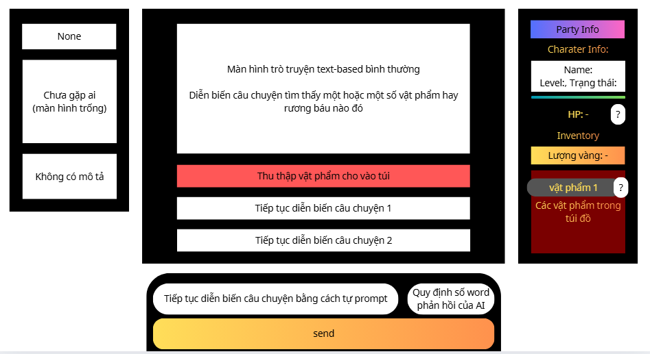
Trong trường hợp ta chọn Tiếp tục diễn biến câu chuyện 1 hay Tiếp tục diễn biến câu chuyện 2 hay tiếp tục bằng các prompt thì ta sẽ xem như bỏ qua sự kiện Thu thập vật phẩm và đến với main_turn tiếp theo với turn_count += 1 và past_turn_is_special = True.

Trong trường hợp ta chọn Thu thập vật phẩm (+5 EXP) thì hệ thống sẽ cho ta ngẫu nhiên từ 1 - 3 vật phẩm. Mỗi vật phẩm có thể có rarity từ (Mythic/ Legendary/ Epic/ Rare/ Uncommon/ Common) với tỷ lệ lần lượt là (2%/5%/13%/20%/25%/35%). Và dựa vào Rarity cho mỗi vật phẩm ta chọn loại vật phẩm là Weapon/Armor/Consume mà cho ta kết quả cuối cùng cho từng vật phẩm rồi chuyển vào Inventory. Kèm với đó số “Đồng vàng” ngẫu nhiên từ 5-80 “Đồng vàng”. Sau đó, ta đến main_turn tiếp theo với turn_count += 1 và past_turn_is_special = True.

Hệ thống vật phẩm
[HỆ THỐNG VẬT PHẨM TRONG GAME]

Các vật phẩm được chia ra thành các mức độ hiểm Rarity như:

Mythic/ Legendary/ Epic/ Rare/ Uncommon/ Common
Tương ứng với màu (trong UI):
Đỏ / Vàng / Tím / Xanh / Xanh lá / Trắng

Rồi từ đó ta mới chia thành 3 loại là Weapon/ Armor/ Consume

Đối với Mythic:
Weapon: “Thánh kiếm” +40% ATK, +30% RES, +20% Atk_SPD cho người sử dụng
Armor: “Giáp Valkyrie” +25% Max_HP, +30% DEF, +35% Res_DEF cho người sử dụng
Consume: “Hiệu triệu” Cho phép người sử dụng hồi sinh ngay lập tức với HP = 100% Max_HP.

Đối với Legendary:
Weapon: “Thương sét” +20% ATK, +20% RES, +30% Atk_SPD cho người sử dụng
Armor: “Giáp Quỷ” +30% Max_HP, +20% DEF, 20% Res_DEF cho người sử dụng
Consume: “Thiết triệu” Cho phép người sử dụng hồi sinh ngay lập tức với HP = 5% Max_HP.

Đối với Epic:
Weapon: “Nỏ thần” +30% ATK, +10% RES, 10% Atk_SPD cho người sử dụng
Armor: “Giáp Elf” +10% Max_HP, +10% DEF, +30% Res_DEF cho người sử dụng
Consume: “Bình nước thánh” Cho phép người sử dụng hồi phục HP = 70% Max_HP và xoá bỏ Debuff (= None) với điều kiện HP > 0.

Đối với Rare:
Weapon: “Bảo kiếm” +20% ATK, +10% Atk_SPD cho người sử dụng
Armor: “Thiết trụ” +20% DEF, +5% Res_DEF, +5% Max_HP cho người sử dụng
Consume: “Băng gạt” Cho phép người sử dụng xoá bỏ hiệu ứng Debuff = “Chảy máu” và đồng thời hồi phục HP = 30% Max_HP.

Đối với Uncommon:
Weapon: “Chuỳ gai” +15% ATK, -5% Atk_SPD cho người sử dụng
Armor: “Da thú” +5% DEF, +5% Res_DEF cho người sử dụng
Consume: “Thịt thú nướng” Cho phép người sử dụng hồi phục HP = 30% Max_HP.

Đối với Common:
Weapon: “Kiếm ngắn” +5% ATK cho người sử dụng
Armor: “Giáp thô sơ” +5% DEF cho người sử dụng
Consume: “Mẫu bánh mì“ Cho phép người sử dụng hồi phục HP = 20% Max_HP.

Hệ thống hiệu ứng
[HỆ THỐNG HIỆU ỨNG CÓ THỂ CÓ]

Chia thành 2 loại:

Buff:
“Lá chắn”: Lượng sát thương phải nhận khi chịu đòn = 0. (do Skill 1 của Angel). Kéo dài 1 turn.
“Chữa lành”: Trong 5 turn COMBAT tiếp theo. Bắt đầu turn hồi phục cho ta HP += 5% HP đã mất.
“Cứng cáp”: +20% DEF, +20% Res_DEF cho ta trong 2 turn COMBAT tiếp theo.
“Lá chắn phép”: Ta không thể dính hiệu ứng bất lợi trong 3 turn COMBAT tiếp theo.
“Siêu cấp hồi phục”: Trong 3 turn COMBAT tiếp theo. Bắt đầu turn hồi cho ta HP += 15% HP đã mất.
“Gia tăng sĩ khí”: +5% ATK, +5% DEF, +5% Atk_SPD cho ta trong 2 turn COMBAT tiếp theo.

Debuff:
“Chảy máu”: khi bắt đầu turn COMBAT nếu nhân vật đang chịu “chảy máu” thì giảm ngay 10% HP hiện tại của nhân vật. Không có thời hạn chỉ có thể bị xoá do chiêu thức hoặc vật phẩm Consume.
“Thiêu đốt”: Khi bắt đầu turn COMBAT nếu nhân vật đang chịu “thiêu đốt thì giảm ngay 15% HP hiện tại của nhân vật. Kéo dài trong vòng 5 turn COMBAT tiếp theo.
“Tê liệt”: Ta không thể dùng để chịu đòn, đồng thời khi ta tân công có tỷ lệ 50% ta đánh trước không gây sát thương hoặc không thực hiện được hành động. Không có thời hạn chỉ có thể bị xoá do chiêu thức hoặc vật phẩm Consume.
“Choáng”: Ta không thể tấn công hay chịu đòn trong turn COMBAT này. Thời hạn 1 turn.
“Chậm chạp”: Ta bị giảm đi 50% Atk_SPD. Thời hạn 3 turn.
“Yếu đuối”: Ta bị giảm 10% ATK, 10% DEF, 10%Res_DEF. Thời hạn 2 turn.
“Sợ hãi”: Ta không thể tấn công hay chịu đòn trong 3 turn COMBAT tiếp theo.

